**TRƯỜNG ĐẠI HỌC CÔNG NGHỆ THÔNG TIN**

 **KHOA CÔNG NGHỆ PHẦN MỀM**

**ĐỒ ÁN MÔN**

**PHƯƠNG PHÁP PHÁT TRIỂN PHẦN MỀM HƯỚNG ĐỐI TƯỢNG**

**Lớp SE100.J11**

**Đề tài:**

**QUẢN LÝ PHÒNG MẠCH**

Giảng viên hướng dẫn: **Phạm Thi Vương**

Giảng viên HDTH: **Trần Hạnh Xuân**

Sinh viên thực hiện:

**Nhóm 16:**

**Nguyễn Đức Kế 15520328**

**Lê Dương Khang 15520338**

**Hoàng Công Quốc 15520697**

**Lê Hoàng Vỹ Vỹ 15521036**

*TP. Hồ Chí Minh, ngày 03 tháng 01 năm 2019*

**NHẬN XÉT CỦA GIẢNG VIÊN**

………………………………………………………………………………………………....

…………………………………………………………………………………………………

…………………………………………………………………………………………………

…………………………………………………………………………………………………

…………………………………………………………………………………………………

…………………………………………………………………………………………………

…………………………………………………………………………………………………

…………………………………………………………………………………………………

…………………………………………………………………………………………………

…………………………………………………………………………………………………

…………………………………………………………………………………………………

…………………………………………………………………………………………………

…………………………………………………………………………………………………

…………………………………………………………………………………………………

…………………………………………………………………………………………………

…………………………………………………………………………………………………

…………………………………………………………………………………………………

…………………………………………………………………………………………………

…………………………………………………………………………………………………

…………………………………………………………………………………………………

…………………………………………………………………………………………………

…………………………………………………………………………………………………

…………………………………………………………………………………………………

…………………………………………………………………………………………………

…………………………………………………………………………………………………

…………………………………………………………………………………………………

# LỜI CẢM ƠN

Đầu tiên, nhóm chúng em xin gởi lời cảm ơn chân thành đến tập thể quý Thầy Cô Trường Đại học Công nghệ thông tin – Đại học Quốc gia TP.HCM và quý Thầy Cô khoa Công Nghệ Phần Mềm đã giúp cho nhóm chúng em có những kiến thức cơ bản làm nền tảng để thực hiện đề tài này.

Đặc biệt, nhóm chúng em xin gửi lời cảm ơn và lòng biết ơn sâu sắc nhất tới Thầy Phạm Thi Vương, Cô Trần Hạnh Xuân. Đã giúp nhóm chúng em hoàn thành tốt báo cáo môn học của mình.

Trong thời gian một học kỳ thực hiện đề tài, nhóm chúng em đã vận dụng những kiến thức nền tảng đã tích lũy đồng thời kết hợp với việc học hỏi và nghiên cứu những kiến thức mới. Từ đó, nhóm chúng em vận dụng tối đa những gì đã thu thập được để hoàn thành một báo cáo đồ án tốt nhất. Tuy nhiên, trong quá trình thực hiện, nhóm chúng em không tránh khỏi những thiếu sót. Chính vì vậy, nhóm chúng em rất mong nhận được những sự góp ý từ phía các Thầy Cô nhằm hoàn thiện những kiến thức mà nhóm chúng em đã học tập và là hành trang để nhóm chúng em thực hiện tiếp các đề tài khác trong tương lai.

Nhóm em xin chân thành cảm ơn quý Thầy Cô!

*Nhóm sinh viên thực hiện*

MỤC LỤC

LỜI CẢM ƠN 3

Chương I: Xác định và phân tích yêu cầu 7

1. Nội dung đề tài 7

1.1. Lý do chọn đề tài 7

1.2. Mục đích 7

2. Khảo sát hiện trạng 8

2.1. Hiện trạng tổ chức 8

2.2. Hiện trạng về nghiệp vụ 8

2.3. Hiện trạng tin học (phần cứng, phần mềm, con người) 10

3. Xác định phạm vị, khả năng, mục tiêu dự án của hệ thống mới 10

4. Phát họa giải pháp và cân nhắc tính khả thi 11

Chương II: Mô hình Use Case 14

1. Mô hình Use Case 14

2. Danh sách các Actor 14

3. Danh sách các Use Case 15

4. Đặc tả Use Case 15

4.1. Đặc tả Use Case “Đăng nhập” 15

4.2. Đặc tả usecase “Đăng xuất” 16

4.3. Đặc tả usecase “Đổi mật khẩu” 16

4.4. Đặc tả Usecase “Quản lý bệnh nhân” 17

4.5. Đặc tả Usecase “Quản lý khám bệnh” 19

4.6. Đặc tả Usecase “Quản lý danh sách thuốc” 21

4.7. Đặc tả Usecase “Lập hoá đơn thanh toán” 23

4.8. Đặc tả Usecase “Kê toa thuốc” 23

4.9. Đặc tả Usecase “Tra cứu bệnh nhân” 24

4.10. Đặc tả Usecase “Lập báo cáo doanh thu theo tháng” 25

4.11. Đặc tả Usecase “Lập báo cáo sử dụng thuốc” 25

4.12. Đặc tả Usecase “Quản lý người dùng” 26

Chương III: Phân tích 28

1. Sơ đồ lớp (Class Diagram) 28

1.1. Sơ đồ lớp (Mức phân tích) 28

1.2. Danh sách các lớp đối tượng và quan hệ 29

1.3. Mô tả chi tiết các đối tượng 29

2. Sơ đồ trạng thái(State Diagram) 33

2.1. Đăng nhập 33

2.2. Đăng xuất 35

2.3. Đổi mật khẩu 36

2.4. Quản lý bệnh nhân 37

2.5. Quản lý khám bệnh 38

2.6. Quản lý thuốc 40

2.7. Lập hóa đơn thanh toán 41

2.8. Lập báo cáo doanh thu 43

2.9. Lập báo cáo sử dụng thuốc 44

2.10. Quản lý người dùng 45

3. Sơ đồ tuần tự (Sequence Diagram) 47

3.1. Đăng nhập 47

3.2. Đăng xuất 47

3.3. Đổi mật khẩu 48

3.4. Quản lý bệnh nhân 48

3.5. Quản lý khám bệnh 50

3.6. Quản lý danh sách thuốc 51

3.7. Lập hoá đơn thanh toán 53

3.8. Kê toa thuốc 53

3.9. Lập báo cáo doanh thu 54

3.10. Lập báo cáo sử dụng thuốc 55

3.11. Quản lý người dùng 55

4. Sơ đồ thành phần (Component Diagram) 57

5. Sơ đồ triển khai (DeploymentDiagram) 58

Chương IV: Thiết kế dữ liệu 58

1. Mô hình hóa dữ liệu 58

2. Thiết kế dữ liệu 60

2.1. Sơ đồ ERD cả hệ thống 60

2.2. Giải thích từng bảng, kiểu dữ liệu 60

2.3. Khóa & ràng buộc toàn vẹn 63

2.4. Thiết kế dữ liệu mức vật lý 67

Chương V: Thiết kế kiến trúc 68

1. Công nghệ sử dụng 68

2. Mô hình tổng thể kiến trúc 68

3. Danh sách các componet/Package 68

4. Giải thích tương tác/giao tiếp giữa các components 69

Chương VI: Thiết kế giao diện 70

1. Sơ đồ liên kết màn hình 70

1.1. Màn hình quản lý người dùng 70

1.2. Màn hình thay đổi thông tin cá nhân 70

1.3. Màn hình lập hoá đơn 71

1.4. Màn hình quản lý phiếu khám bệnh 71

1.5. Màn hình quản lý thuốc 72

1.6. Màn hình báo cáo doanh thu 72

1.7. Màn hình báo cáo sử dụng thuốc: 73

1.8. Màn hình tra cứu bệnh nhân: 73

2. Danh sách màn hình, mô tả chức năng từng màn hình & xử lý sự kiện từng màn hình 74

2.1. Màn hình đăng nhập 74

2.2. Màn hình chính 74

2.3. Màn hình quản lý người dùng 77

2.4. Màn hình đổi mật khẩu 78

2.5. Màn hình thay đổi thông tin cá nhân 79

2.6. Màn hình danh sách khám bệnh 80

2.7. Màn hình danh sách bệnh nhân (Tra cứu bệnh nhân): 81

2.8. Màn hình hoá đơn thanh toán 81

2.9. Màn hình Phiếu khám bệnh 82

2.10. Màn hình báo cáo doanh thu 83

2.11. Màn hình Báo cáo sử dụng thuốc 84

2.12. Màn hình Thêm toa thuốc 85

2.13. Màn hình Quản lý thuốc 85

2.14. Màn hình hướng dẫn sử dụng 87

2.15. Màn hình Thông tin phần mềm 88

Chương VII: Kết luận 88

1. Môi trường phát triển và môi trường triển khai 88

2. Kết quả đạt được 88

3. Hướng phát triển phần mềm 89

4. Tài liệu tham khảo 89

# Chương I: Xác định và phân tích yêu cầu

## Nội dung đề tài

### Lý do chọn đề tài

Ngày này cùng với sự phát triển vượt bậc của khoa học kỹ thuật thì công nghệ thông tin là một trong những lĩnh vực có nhiều đóng góp thiết thực nhất, công nghệ thông tin có mặt trong hầu hết các lĩnh vực của cuộc sống đặc biệt công nghệ thông tin là một công cụ hỗ trợ rất đắc lực trong công tác quản lý. Nhờ vào công tác tin học hóa mà công việc quản lý tỏ ra rất nhanh chóng và hiệu quả.

Việc tin học hóa hóa tại các phòng mạch mạch tư nhân hiện nay là một yêu cầu hết sức thiết thực nhằm đơn giản hóa công tác quản lý, nâng cao khả năng điều hành giám sát phòng mạch, tạo sự nhanh gọn chính xác nhanh gọn trong công việc, nâng cao chất lượng dịch vụ khám chữa bệnh. Chính vì những lý do đó chúng em đi đến quyết định thực hiện đề tài: **Quản lý phòng mạch** với hy vọng có thể giúp người dùng quản lý hệ thống phòng mạch một cách hiệu quả, giảm thiểu tối đa thời gian và công sức bỏ ra so với phương pháp truyền thống trước kia.

### Mục đích

* **Cắt giảm tối đa chi phí vận hành phòng mạch:**

+ *Cắt giảm chi phí nhân sự, chi phí quản lý*

Với việc tự động hóa hầu hết các quy trình vận hành phòng mạch, điện tử hóa hồ bệnh án cùng với công cụ giám sát, công cụ báo cáo thống kê mạnh mẽ, **hệ thống quản lý** giúp bạn yên tâm cắt giảm tối đa chi phí nhân sự hành chính.

*+ Cắt giảm chi phí in ấn, lưu trữ, quản lý hồ sơ*

**Hệ thống** giúp bạn vận hành một phòng mạch hoàn toàn không giấy tờ, vì thế các chi phí liên quan tới in ấn, lưu trữ, bảo quản, quản lý hồ sơ giấy tờ đều được loại bỏ.

+ *Giảm tối đa chi phí vận hành hệ thống*

Với sự linh hoạt, đáng tin cậy và dễ sử dụng, bạn không tốn nhiều chi phí để triển khai, vận hành.

* **Bệnh nhân ngày càng hài lòng về chất lượng dịch vụ:**

*+ Nâng cao chất lượng khám chữa bệnh*

Hồ sơ bệnh án điện tử giúp bác sĩ dễ dàng tham khảo tiền sử bệnh, tiền căn, lịch sử điều trị bệnh... Việc kết nối trực tiếp với máy chẩn đoán hình ảnh, máy xét nghiệm giúp ngăn ngừa tối đa các sai sót do nhập liệu. Công cụ kê đơn thuốc điện tử ngăn ngừa tương tác thuốc, dị ứng thuốc...

*+ Nâng cao chất lượng dịch vụ*

Việc loại bỏ các thủ tục giấy tờ, thông tin được lưu chuyển tự động giữa các phòng ban cùng với công cụ sắp xếp lịch hẹn thông minh... Bệnh nhân sẽ nhanh chóng được phục vụ, không phải chờ đợi, không bị làm phiên bởi các câu hỏi lặp đi lặp lại, không phải di chuyển quá nhiều... Bệnh nhân hoàn toàn hài lòng với dịch vụ mà bạn cung cấp.

* **Nâng cao khả năng điều hành giám sát phòng mạch:**

+ *Hỗ trợ hoạch định chiến lược cho phòng mạch*

Công cụ thống kê thông minh, với một cú nhấp chuột bạn có thể nắm rõ tình hình kinh doanh của phòng mạch, lưu lượng khách hàng trong tuần, trong tháng, trong quý... Các số liệu thực tế chính xác sẽ là một cơ sở tốt để bạn tối ưu chiến lược cho phòng mạch của mình.

+ *Kiểm soát chặt chẽ hoạt động phòng mạch*

Vận hành, kiểm soát các quy trình một cách tự động, tất cả các hoạt động của phòng mạch được ghi nhận một cách chi tiết nhất. Cùng với hệ thống máy tính, các bộ phận, phòng ban sẽ tự động giám sát lẫn nhau, vì vậy các thất thoát, lãng phí, gian lận sẽ được ngăn chặn.

## Khảo sát hiện trạng

### Hiện trạng tổ chức

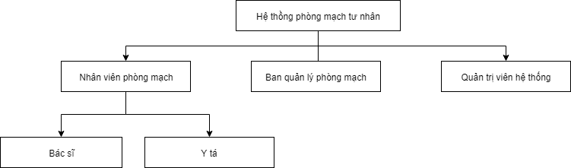

Với nhu cầu quản lí bệnh nhân của các phòng tư cũng các bệnh viện hiện nay thì việc quản lí trên giấy chưa đủ. Con người cần phải đưa dữ liệu lên đám mây, đây là xu hướng của tương lai. Để đánh giá tổng quan về tình hình của phòng khám, thống kê số lượng bệnh nhân, báo cáo doanh thu con người cần một phần mềm quản lí chính xác. Vì thế phần mềm quản lí phòng mạch tư ra đời nhằm đáp ứng nhu cầu bức thiết này của con người.

Phần mềm quán lí phòng mạch tư có thể thống kê, báo cáo tình hình của phòng mạch để con người có những biện pháp thay đổi chính sách hay quy mô của phòng khám để đáp ứng nhu cầu của bệnh nhân.

### Hiện trạng về nghiệp vụ

+ Mô tả chi tiết công việc/ xử lý

|  |  |  |
| --- | --- | --- |
| STT | Dự án: Quản lý phòng mạch tư | Công việc/ xử lý |
| 1 | Lập danh sách khám bệnh | + Cập nhật thông tin bệnh nhân (mã bện nhân, họ tên, tuổi, địa chỉ, nghề nghiệp…)  + Lưu trữ hồ sơ thông tin bệnh nhân  + Quản lý hồ sơ bệnh án, cập nhật hồ sơ bệnh án của bệnh nhân (Mã bệnh án, mã bệnh nhân, …), lưu trữ hồ sơ bệnh án  + Những quy định đi kèm: Mỗi ngày khám tối đa 40 bệnh nhân (người dùng có thể thay đổi hạn mức) |
| 2 | Lập phiếu khám bệnh | + Lưu thông tin bệnh nhân khi khám bệnh (họ tên, giới tính, ngày khám, triệu chứng, dự đoán loại bệnh, thuốc, đơn vị, số lượng, cách dùng) |
| 3 | Tra cứu bệnh nhân | + Tra cứu thông tin bệnh nhân (Họ tên, ngày khám, loại bệnh, triệu chứng của bệnh nhân) |
| 4 | Lập hoá đơn thanh toán | + In hoá đơn của bệnh nhân (họ tên, ngày khám, tiền khám, tiền thuốc) |
| 5 | Lập báo cáo doanh thu | + Báo cáo doanh thu theo ngày  + Báo cáo doanh thu theo tháng |
| 6 | Lập báo cáo sử dụng thuốc | + Báo cáo sử dụng thuốc: loại thuốc, đơn vị tính, số lượng, số lần dùng của thuốc. |
| 7 | Hệ thống quản lý người dùng | + Lưu trữ và quản lý các thông tin của người dùng  + Hỗ trợ tài khoản và phân quyền sử dụng cho người dùng |
| 8 | Thay đổi quy định | + Thay đổi số lượng bệnh nhân tối đa trong ngày  + Thay đổi số lượng loại bệnh, thuốc, đơn vị tính, cách dùng.  + Thay đổi tiền khám, đơn giá thuốc. |

### Hiện trạng tin học (phần cứng, phần mềm, con người)

* Phần cứng:

+ Các thiết bị hiện tại: có thể cài đặt và sử dụng trên PC, Laptop.

+ Số lượng: không quy định số lượng cụ thể tuỳ thuộc vào nhu cầu sử dụng của khách hàng.

+ Cấu hình: CPU Intel Core i3, RAM 4GB

* Phần mềm:

+ Hệ điều hành: Phần mềm có thể chạy trên nền hệ điều Windows có hỗ trợ .Net Framework 4.5 trở lên, có thể chạy trên các hệ thống X86 or X64 ARM Required. Chưa hỗ trợ MacOS và Linux.

+ Hệ quản trị CSDL: SQL Server 2014 Management Studio, Microsoft Visual studio 2013 Ultimate

* Con người:

+ Trình độ chuyên môn Tin học: biết thao tác những kĩ năng cơ bản trên PC.

## Xác định phạm vị, khả năng, mục tiêu dự án của hệ thống mới

* Phạm vi của hệ thống mới giải quyết các vấn đề:

+ Xây dựng một cơ sở dữ liệu mới được lưu trữ trên máy tính.

+ Hệ thống quản lí phòng mạch mới mang tính tự động hóa, giúp cho công tác quản lí hồ sơ bệnh án được chặt chẽ, thực hiện một cách tối ưu hóa.

+ Đảm bảo bảo mật hệ thống và an toàn thông tin người dùng.

* Nhân lực sử dụng:

|  |  |  |  |  |
| --- | --- | --- | --- | --- |
| STT | Nghiệp vụ | Quản trị | Nhân viên | Khác |
| 1 | Phân quyền người dùng | x |  |  |
| 2 | Lập danh sách khám bệnh | x | x |  |
| 3 | Lập phiếu khám bệnh | x | x |  |
| 4 | Tra cứu bệnh nhân | x | x |  |
| 5 | Lập hoá đơn thanh toán | x | x |  |
| 6 | Lập báo cáo doanh thu | x |  |  |
| 7 | Lập báo cáo sử dụng thuốc | x |  |  |
| 8 | Thay đổi quy định | x |  |  |

* Tài chính:
* Phí viết chương trình: 5.000.000đ
* Phí bảo trì:1.000.000đ
* Phí nâng cấp hệ thống: Tuỳ vào yêu cầu nâng cấp
* Thể hiện chiến lược lâu dài, dự án phải có hướng mở:
* Dữ liệu lưu trữ sẽ được mở rộng thêm
* Sẽ cãi thiện tốc độ xử lý
* Hệ thống sẽ được nâng cấp để sử dụng trực tuyến thông qua mạng Internet. Ví dụ như cho đăng ký lịch khám chữa bệnh, trả tiền hoá đơn qua ngân hàng…

## Phát họa giải pháp và cân nhắc tính khả thi

|  |  |
| --- | --- |
| **Bảng phân loại yêu cầu hệ thống quản lý phòng mạch** | |
| Y1 | Lập danh sách bệnh nhân khám bệnh và lưu trữ thông tin vào bộ nhớ dữ liệu |
| Y2 | Tiếp nhận bệnh nhân và lưu trữ thông tin hồ sơ bệnh án của bệnh nhân |
| Y3 | Cho phép tìm kiếm thông tin bệnh nhân có trong dữ liệu |
| Y4 | Lập hồ sơ bệnh án cho bệnh nhân sau khi khám bệnh |
| Y5 | Lập hoá đơn thanh toán tiền khám bệnh và tiền thuốc cho bệnh nhân |
| Y6 | Lập báo cáo thống kê doanh thu của phòng mạch |
| Y7 | Lập báo cáo thống kê mức sử dụng thuốc của phòng mạch |
| Y8 | Thay đổi quy định của phòng mạch trên hệ thống |

|  |  |
| --- | --- |
| **Bảng ràng buộc hệ thống quản lý phòng mạch** | |
| R1 | Chi phí phần mềm không quá 10 triệu |
| R2 | Hệ thống phải hoạt động sau 4 tháng kể từ ngày bắt đầu |
| R3 | Phần cần đảm bảo bảo mật thông tin |
| R4 | Tốc độ xử lý phải ổn định |
| R5 | Phần mềm phải chạy được trên tất cả các nền tảng hệ điều hành |
| R6 | Hệ thống dễ dàng sử dụng với tất cả mọi người |

|  |  |  |  |
| --- | --- | --- | --- |
| **Các phương án cho hệ thống quản lý phòng mạch** | | | |
| Tiêu chuẩn | Phương pháp A | Phương pháp B | Phương pháp C |
| *Yêu cầu:*  Y1 | Có | Có | Có |
| Y2 | Có | Có | Có |
| Y3 | Có | Có | Có |
| Y4 | Có | Không | Có |
| Y5 | Có | Không | Có |
| Y6 | Có | Không | Không |
| Y7 | Có | Có | Có |
| Y8 | Có | Không | Không |
| *Ràng buộc:*  R1 | 10 triệu | 8 triệu | 9 triệu |
| R2 | 3 tháng | 4 tháng | 4 tháng |
| R3 | Có | Có | Có |
| R4 | Nhanh | Ổn định | Ổn định |
| R5 | Tất cả | Một số | Tất cả |
| R6 | Tất cả | Một vài thành viên | Một vài thành viên |

|  |  |  |  |  |  |  |  |
| --- | --- | --- | --- | --- | --- | --- | --- |
| **Bảng đánh giá các phương án** | | | | | | | |
| Điều kiện | Trọng số | Phương án A | | Phương án B | | Phương án C | |
|  |  | Tỉ lệ | Điểm | Tỉ lệ | Điểm | Tỉ lệ | Điểm |
| *Yêu cầu:*  Y1 | 8 | 5 | 40 | 5 | 40 | 5 | 40 |
| Y2 | 8 | 5 | 40 | 5 | 40 | 5 | 40 |
| Y3 | 7 | 5 | 35 | 5 | 35 | 5 | 35 |
| Y4 | 7 | 5 | 35 | 1 | 7 | 5 | 35 |
| Y5 | 6 | 5 | 30 | 1 | 6 | 5 | 30 |
| Y6 | 5 | 5 | 25 | 1 | 5 | 1 | 5 |
| Y7 | 5 | 5 | 25 | 5 | 25 | 5 | 25 |
| Y8 | 4 | 5 | 20 | 1 | 4 | 1 | 4 |
|  | **50** |  | **250** |  | **162** |  | **214** |
| *Ràng buộc:*  R1 | 15 | 4 | 60 | 5 | 75 | 5 | 75 |
| R2 | 10 | 5 | 50 | 5 | 50 | 5 | 50 |
| R3 | 5 | 5 | 25 | 5 | 25 | 5 | 25 |
| R4 | 7 | 5 | 35 | 3 | 21 | 3 | 21 |
| R5 | 5 | 5 | 25 | 1 | 5 | 5 | 25 |
| R6 | 8 | 5 | 40 | 1 | 8 | 1 | 8 |
|  | **50** |  | **225** |  | **184** |  | **179** |
| **Tổng** | **100** |  | **475** |  | **346** |  | **393** |

* Phương án A được chọn.

# Chương II: Mô hình Use Case

## Mô hình Use Case

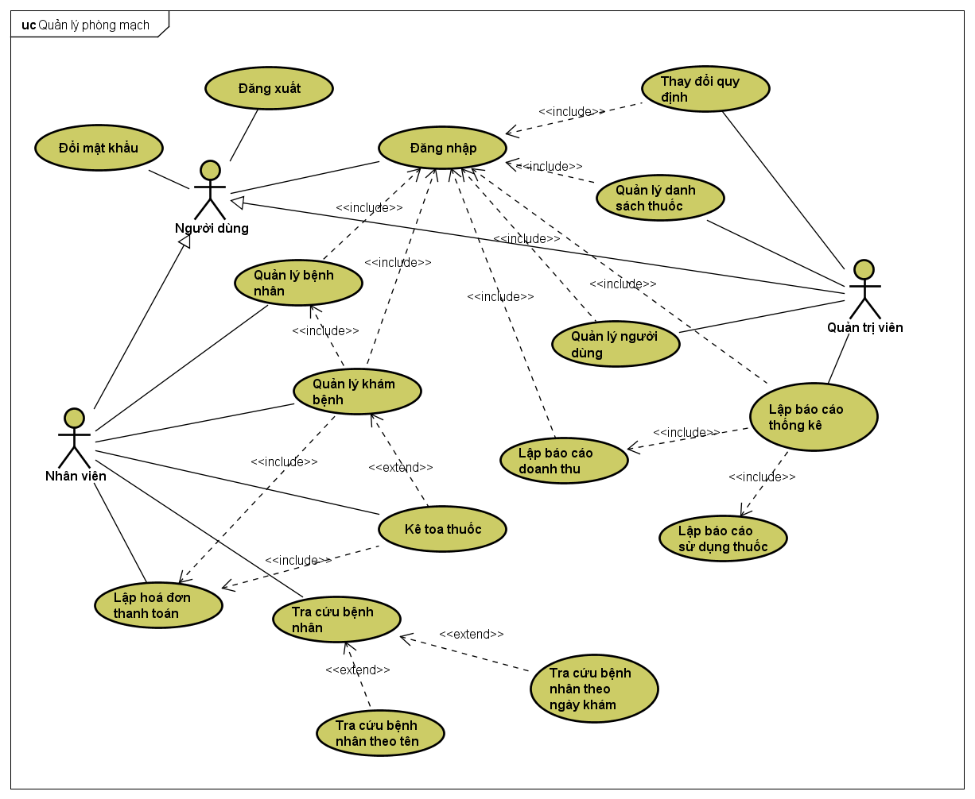

## Danh sách các Actor

|  |  |  |
| --- | --- | --- |
| STT | Tên Actor | Ý nghĩa/Ghi chú |
| 1 | Quản trị viên | Người có vị trí cao nhất, chịu trách nhiệm quản lý điều hành phòng mạch. |
| 2 | Nhân viên | Chịu trách nhiệm về việc tiếp nhận bệnh nhân, khám bệnh, kê toa thuốc. |
| 3 | Người dùng | Thực hiện các chức năng đăng nhập, đăng xuất, đổi mật khẩu. |

## Danh sách các Use Case

|  |  |  |
| --- | --- | --- |
| STT | Tên Usecase | Ý nghĩa/Ghi chú |
| 1 | Đăng nhập | Đăng nhập |
| 2 | Đăng xuất | Đăng Xuất |
| 3 | Đổi mật khẩu | Đổi mật khẩu |
| 4 | Quản lý bệnh nhân | Thêm/Sửa/Xoá thông tin bệnh nhân |
| 5 | Quản lý khám bệnh | Thêm/Sửa/Xoá thông tin khám bệnh |
| 6 | Quản lý danh sách thuốc | Thêm/Sửa/Xoá thông tin thuốc |
| 7 | Lập hoá đơn thanh toán | Lập hoá đơn thanh toán |
| 8 | Kê toa thuốc | Kê toa thuốc cho bệnh nhân |
| 10 | Lập báo cáo doanh thu trong ngày | Xuất file Word/pdf |
| 11 | Lập báo cáo sử dụng thuốc | Xuất file Word/pdf |
| 12 | Quản lý người dùng | Thêm/Sửa/Xoá thông tin người dùng |
| 13 | Thay đổi quy định | Thay đổi số lượng bệnh nhân khám trong ngày. |
| 14 | Tra cứu bệnh nhân theo tên | Tra cứu bệnh nhân theo tên |
| 15 | Tra cứu bệnh nhân theo ngày khám | Tra cứu bệnh nhân theo ngày khám |

## Đặc tả Use Case

### Đặc tả Use Case “Đăng nhập”

|  |  |
| --- | --- |
| Tóm tắt | Use case bắt đầu khi người dùng chọn thực hiện đăng nhập. Hệ thống sẽ xử lý yêu cầu đăng nhập của người dùng. |
| Dòng sự kiện chính | 1. Hệ thống hiển thị giao diện màn hình đăng nhập.  2. Người dùng nhập tên tài khoản và mật khẩu (cả 2 trường này đều bắt buộc nhập) và nhấn “Đăng nhập”.  3. Hệ thống kiểm tra thông tin đăng nhập (Dòng sự kiện khác: Thông tin đăng nhập sai).  4. Hệ thống hiển thị giao diện trang chủ của phần mềm. |
| Dòng sự kiện phụ | 1. Thông tin đăng nhập sai:  Hệ thống hiển thị thông báo tài khoản đăng nhập không hợp lệ. |
| Tiền điều kiện | Không có |
| Hậu điều kiện | Người dùng đăng nhập thành công vào hệ thống, có thể sử dụng các quyền mà hệ thống cho phép. |

### Đặc tả usecase “Đăng xuất”

|  |  |
| --- | --- |
| Tóm tắt | Use case bắt đầu khi người dùng chọn thực hiện Đăng xuất. Hệ thống sẽ xử lý yêu cầu đăng xuất của người dùng. |
| Dòng sự kiện chính | 1. Người dùng nhấn vào Đăng xuất  2. Hệ thống đăng xuất và trở về màn hình login |
| Dòng sự kiện phụ | Không có |
| Tiền điều kiện | Người dùng đã đăng nhập vào hệ thống. |
| Hậu điều kiện | Người dùng đăng xuất khỏi hệ thống. |

### Đặc tả usecase “Đổi mật khẩu”

|  |  |
| --- | --- |
| Tóm tắt | Use case bắt đầu khi người dùng chọn thực hiện đổi mật khẩu. Hệ thống sẽ xử lý yêu cầu đổi mật khẩu của người dùng. |
| Dòng sự kiện chính | 1. Người dùng nhấn tài khoản của mình và chọn “Đổi mật khẩu”  2. Tiến hành nhập mật khẩu cũ, mật khẩu mới và xác nhận mật khẩu mới. |
| Dòng sự kiện phụ | 1. Thông tin đăng nhập sai:  Hệ thống hiển thị thông báo tài khoản đăng nhập không hợp lệ. |
| Tiền điều kiện | Người dùng đã đăng nhập thành công vào hệ thống. |
| Hậu điều kiện | Người dùng hoàn tất việc thay đổi mật khẩu. |

### Đặc tả Usecase “Quản lý bệnh nhân”

* **Thêm bệnh nhân:**

|  |  |
| --- | --- |
| Tóm tắt | Use case bắt đầu khi người dùng chọn thực hiện thêm bệnh nhân. Hệ thống sẽ xử lý yêu cầu thêm bệnh nhân của người dùng. |
| Dòng sự kiện chính | 1. Vào mục quản lý bệnh nhân, nhấn nút “Thêm bệnh nhân”.  2. Người dùng nhập các thông tin cần thiết (trong đó có một số thông tin bắt buộc) và nhấn “Lưu”.  3. Hệ thống kiểm tra thông tin, nếu các thông tin hợp lệ sẽ tiến hành bước tiếp theo. (Dòng sự kiện phụ: Thông tin không hợp lệ).  4. Hệ thống lưu dữ liệu và thông báo thành công. (Dòng sự kiện khác: Không thể thêm bệnh nhân xuống cơ sở dữ liệu). |
| Dòng sự kiện phụ | 1. Thông tin không hợp lệ:  Hệ thống hiển thị thông báo màu đỏ ngay tại chỗ bị lỗi và yêu cầu nhập lại thông tin.  2. Không thể lưu xuống cơ sở dữ liệu: Lỗi trong lúc thêm => Yêu cầu người dùng nhập lại thông tin, nếu vẫn bị lỗi nên liên hệ với nhóm phát triển. |
| Tiền điều kiện | Người dùng đã đăng nhập vào hệ thống và có quyền sử dụng chức năng này. |
| Hậu điều kiện | Người dùng thêm thông tin bệnh nhân thành công vào hệ thống. |

* **Sửa thông tin bệnh nhân:**

|  |  |
| --- | --- |
| Tóm tắt | Use case bắt đầu khi người dùng chọn thực hiện Sửa thông tin bệnh nhân. Hệ thống sẽ xử lý yêu cầu sửa thông tin bệnh nhân của người dùng. |
| Dòng sự kiện chính | 1. Vào mục danh sách bệnh nhân, nhấn vào nút sửa của một bệnh nhân.  2. Người dùng nhập các thông tin cần thiết (trong đó có một số thông tin bắt buộc) và nhấn “Lưu”.  3. Hệ thống kiểm tra thông tin, nếu các thông tin hợp lệ sẽ tiến hành bước tiếp theo.  (Dòng sự kiện khác: Thông tin không hợp lệ).  4. Hệ thống lưu dữ liệu và thông báo thành công.  (Dòng sự kiện khác: Không thể cập nhật xuống cơ sở dữ liệu) |
| Dòng sự kiện phụ | 1. Thông tin không hợp lệ:  Hệ thống hiển thị thông báo màu đỏ ngay tại chỗ bị lỗi và yêu cầu nhập lại thông tin.  2. Không thể lưu xuống cơ sở dữ liệu: Lỗi trong lúc thêm => Yêu cầu người dùng nhập lại thông tin, nếu vẫn bị lỗi nên liên hệ với nhóm phát triển. |
| Tiền điều kiện | Người dùng đã đăng nhập vào hệ thống và có quyền sử dụng chức năng này. |
| Hậu điều kiện | Người dùng cập nhật thông tin bệnh nhân thành công vào hệ thống. |

* **Xoá bệnh nhân:**

|  |  |
| --- | --- |
| Tóm tắt | Use case bắt đầu khi người dùng chọn thực hiện Xoá bệnh nhân. Hệ thống sẽ xử lý yêu cầu xoá bệnh nhân của người dùng. |
| Dòng sự kiện chính | 1. Vào mục danh sách bệnh nhân, nhấn vào nút xoá của một bệnh nhân.  2. Hệ thống kiểm tra gửi xác nhận muốn xoá bệnh nhân này không, nếu người dùng xác nhận xoá sẽ tiến hành bước tiếp theo.  3. Hệ thống lưu dữ liệu và thông báo thành công (Dòng sự kiện khác: Không thể cập nhật xuống cơ sở dữ liệu) |
| Dòng sự kiện phụ | 1. Không thể lưu xuống cơ sở dữ liệu: Lỗi trong lúc thêm => Yêu cầu người dùng nhập lại thông tin, nếu vẫn bị lỗi nên liên hệ với nhóm phát triển. |
| Tiền điều kiện | Người dùng đã đăng nhập vào hệ thống và có quyền sử dụng chức năng này. |
| Hậu điều kiện | Người dùng xoá bệnh nhân thành công. |

### Đặc tả Usecase “Quản lý khám bệnh”

* **Thêm phiếu khám:**

|  |  |
| --- | --- |
| Tóm tắt | Use case bắt đầu khi người dùng chọn thực hiện thêm phiếu khám. Hệ thống sẽ xử lý yêu cầu thêm phiếu khám của người dùng. |
| Dòng sự kiện chính | 1. Vào mục quản lý khám bệnh, nhấn nút “Thêm phiếu khám”.  2. Người dùng nhập các thông tin cần thiết (trong đó có một số thông tin bắt buộc) và nhấn “Lưu”.  3. Hệ thống kiểm tra thông tin, nếu các thông tin hợp lệ sẽ tiến hành bước tiếp theo. (Dòng sự kiện phụ: Thông tin không hợp lệ).  4. Hệ thống lưu dữ liệu và thông báo thành công. (Dòng sự kiện khác: Không thể thêm bệnh nhân xuống cơ sở dữ liệu). |
| Dòng sự kiện phụ | 1. Thông tin không hợp lệ:  Hệ thống hiển thị thông báo màu đỏ ngay tại chỗ bị lỗi và yêu cầu nhập lại thông tin.  2. Không thể lưu xuống cơ sở dữ liệu: Lỗi trong lúc thêm => Yêu cầu người dùng nhập lại thông tin, nếu vẫn bị lỗi nên liên hệ với nhóm phát triển. |
| Tiền điều kiện | Người dùng đã đăng nhập vào hệ thống và có quyền sử dụng chức năng này. |
| Hậu điều kiện | Người dùng thêm phiếu khám thành công vào hệ thống. |

* **Sửa phiếu khám:**

|  |  |
| --- | --- |
| Tóm tắt | Use case bắt đầu khi người dùng chọn thực hiện Sửa phiếu khám. Hệ thống sẽ xử lý yêu cầu sửa phiếu khám của người dùng. |
| Dòng sự kiện chính | 1. Vào mục danh sách, nhấn vào nút sửa phiếu khám của một bệnh nhân.  2. Người dùng nhập các thông tin cần thiết (trong đó có một số thông tin bắt buộc) và nhấn “Lưu”.  3. Hệ thống kiểm tra thông tin, nếu các thông tin hợp lệ sẽ tiến hành bước tiếp theo.  (Dòng sự kiện khác: Thông tin không hợp lệ).  4. Hệ thống lưu dữ liệu và thông báo thành công.  (Dòng sự kiện khác: Không thể cập nhật xuống cơ sở dữ liệu) |
| Dòng sự kiện phụ | 1. Thông tin không hợp lệ:  Hệ thống hiển thị thông báo màu đỏ ngay tại chỗ bị lỗi và yêu cầu nhập lại thông tin.  2. Không thể lưu xuống cơ sở dữ liệu: Lỗi trong lúc thêm => Yêu cầu người dùng nhập lại thông tin, nếu vẫn bị lỗi nên liên hệ với nhóm phát triển. |
| Tiền điều kiện | Người dùng đã đăng nhập vào hệ thống và có quyền sử dụng chức năng này. |
| Hậu điều kiện | Người dùng cập nhật phiếu khám thành công vào hệ thống. |

* **Xoá phiếu khám:**

|  |  |
| --- | --- |
| Tóm tắt | Use case bắt đầu khi người dùng chọn thực hiện Xoá phếu khám. Hệ thống sẽ xử lý yêu cầu xoá phiếu khám của người dùng. |
| Dòng sự kiện chính | 1. Vào mục danh sách phiếu khám, nhấn vào nút Xoá phiếu khám của một bệnh nhân.  2. Hệ thống kiểm tra gửi xác nhận muốn xoá phiếu khám này không, nếu người dùng xác nhận xoá sẽ tiến hành bước tiếp theo.  3. Hệ thống lưu dữ liệu và thông báo thành công (Dòng sự kiện khác: Không thể cập nhật xuống cơ sở dữ liệu) |
| Dòng sự kiện phụ | 1. Không thể lưu xuống cơ sở dữ liệu: Lỗi trong lúc thêm => Yêu cầu người dùng nhập lại thông tin, nếu vẫn bị lỗi nên liên hệ với nhóm phát triển. |
| Tiền điều kiện | Người dùng đã đăng nhập vào hệ thống và có quyền sử dụng chức năng này. |
| Hậu điều kiện | Người dùng xoá phiếu khám thành công. |

### Đặc tả Usecase “Quản lý danh sách thuốc”

* **Thêm loại thuốc:**

|  |  |
| --- | --- |
| Tóm tắt | Use case bắt đầu khi người dùng chọn thực hiện thêm thuốc mới. Hệ thống sẽ xử lý yêu cầu thêm thuốc của người dùng. |
| Dòng sự kiện chính | 1. Vào mục quản lý thuốc, nhấn nút “Thêm”.  2. Người dùng nhập các thông tin cần thiết (trong đó có một số thông tin bắt buộc) và nhấn “Lưu”.  3. Hệ thống kiểm tra thông tin, nếu các thông tin hợp lệ sẽ tiến hành bước tiếp theo. (Dòng sự kiện phụ: Thông tin không hợp lệ).  4. Hệ thống lưu dữ liệu và thông báo thành công. (Dòng sự kiện khác: Không thể thêm bệnh nhân xuống cơ sở dữ liệu). |
| Dòng sự kiện phụ | 1. Thông tin không hợp lệ:  Hệ thống hiển thị thông báo màu đỏ ngay tại chỗ bị lỗi và yêu cầu nhập lại thông tin.  2. Không thể lưu xuống cơ sở dữ liệu: Lỗi trong lúc thêm => Yêu cầu người dùng nhập lại thông tin, nếu vẫn bị lỗi nên liên hệ với nhóm phát triển. |
| Tiền điều kiện | Người dùng đã đăng nhập vào hệ thống và có quyền sử dụng chức năng này. |
| Hậu điều kiện | Người dùng thêm thuốc mới thành công vào hệ thống. |

* **Sửa thông tin thuốc:**

|  |  |
| --- | --- |
| Tóm tắt | Use case bắt đầu khi người dùng chọn thực hiện Sửa thông tin thuốc. Hệ thống sẽ xử lý yêu cầu sửa phiếu khám của người dùng. |
| Dòng sự kiện chính | 1. Vào mục danh sách thuốc, nhấn vào nút sửa thông tin của một loại thuốc.  2. Người dùng nhập các thông tin cần thiết (trong đó có một số thông tin bắt buộc) và nhấn “Lưu”.  3. Hệ thống kiểm tra thông tin, nếu các thông tin hợp lệ sẽ tiến hành bước tiếp theo.  (Dòng sự kiện khác: Thông tin không hợp lệ).  4. Hệ thống lưu dữ liệu và thông báo thành công.  (Dòng sự kiện khác: Không thể cập nhật xuống cơ sở dữ liệu) |
| Dòng sự kiện phụ | 1. Thông tin không hợp lệ:  Hệ thống hiển thị thông báo màu đỏ ngay tại chỗ bị lỗi và yêu cầu nhập lại thông tin.  2. Không thể lưu xuống cơ sở dữ liệu: Lỗi trong lúc thêm => Yêu cầu người dùng nhập lại thông tin, nếu vẫn bị lỗi nên liên hệ với nhóm phát triển. |
| Tiền điều kiện | Người dùng đã đăng nhập vào hệ thống và có quyền sử dụng chức năng này. |
| Hậu điều kiện | Người dùng cập nhật thông tin thuốc thành công vào hệ thống. |

* **Xoá thuốc:**

|  |  |
| --- | --- |
| Tóm tắt | Use case bắt đầu khi người dùng chọn thực hiện xoá thuốc. Hệ thống sẽ xử lý yêu cầu xoá thuốc của người dùng. |
| Dòng sự kiện chính | 1. Vào mục danh sách phiếu khám, nhấn vào nút Xoá của một loại thuốc.  2. Hệ thống kiểm tra gửi xác nhận muốn xoá thuốc này không, nếu người dùng xác nhận xoá sẽ tiến hành bước tiếp theo.  3. Hệ thống lưu dữ liệu và thông báo thành công (Dòng sự kiện khác: Không thể cập nhật xuống cơ sở dữ liệu) |
| Dòng sự kiện phụ | 1. Không thể lưu xuống cơ sở dữ liệu: Lỗi trong lúc thêm => Yêu cầu người dùng nhập lại thông tin, nếu vẫn bị lỗi nên liên hệ với nhóm phát triển. |
| Tiền điều kiện | Người dùng đã đăng nhập vào hệ thống và có quyền sử dụng chức năng này. |
| Hậu điều kiện | Người dùng xoá thuốc thành công. |

### Đặc tả Usecase “Lập hoá đơn thanh toán”

|  |  |
| --- | --- |
| Tóm tắt | Use case bắt đầu khi người dùng chọn thực hiện lập hoá đơn thanh toán. Hệ thống sẽ xử lý yêu cầu lập hoá đơn thanh toán của người dùng. |
| Dòng sự kiện chính | 1. Vào mục phiếu khám bệnh, nhấn vào nút Lập hoá đơn thanh toán.   2. Hệ thống gửi yêu cầu xác nhận muốn lập hoá đơn thanh toán không.  3. Hệ thống thực hiện xuất hoá đơn thanh toán. |
| Dòng sự kiện phụ | 1. Không thể lưu xuống cơ sở dữ liệu: Lỗi trong lúc thêm => Yêu cầu người dùng nhập lại thông tin, nếu vẫn bị lỗi nên liên hệ với nhóm phát triển. |
| Tiền điều kiện | Người dùng đã đăng nhập vào hệ thống và có quyền sử dụng chức năng này. |
| Hậu điều kiện | Người dùng lập hoá đơn thành công. |

### Đặc tả Usecase “Kê toa thuốc”

|  |  |
| --- | --- |
| Tóm tắt | Use case bắt đầu khi người dùng chọn thực hiện Kê toa thuốc. Hệ thống sẽ xử lý yêu cầu Kê toa thuốc của người dùng. |
| Dòng sự kiện chính | 1. Vào mục quản lý phiếu khám bệnh, nhấn chọn phiếu khám cần kê toa thuốc.  2. Người dùng nhập các thông tin cần thiết (trong đó có một số thông tin bắt buộc) và nhấn “Lưu”.  3. Hệ thống kiểm tra thông tin, nếu các thông tin hợp lệ sẽ tiến hành bước tiếp theo. (Dòng sự kiện phụ: Thông tin không hợp lệ).  4. Hệ thống lưu dữ liệu và thông báo thành công. (Dòng sự kiện khác: Không thể thêm bệnh nhân xuống cơ sở dữ liệu). |
| Dòng sự kiện phụ | 1. Thông tin không hợp lệ:  Hệ thống hiển thị thông báo màu đỏ ngay tại chỗ bị lỗi và yêu cầu nhập lại thông tin.  2. Không thể lưu xuống cơ sở dữ liệu: Lỗi trong lúc thêm => Yêu cầu người dùng nhập lại thông tin, nếu vẫn bị lỗi nên liên hệ với nhóm phát triển. |
| Tiền điều kiện | Người dùng đã đăng nhập vào hệ thống và có quyền sử dụng chức năng này. |
| Hậu điều kiện | Người dùng kê toa thuốc thành công cho phiếu khám bệnh. |

### Đặc tả Usecase “Tra cứu bệnh nhân”

|  |  |
| --- | --- |
| Tóm tắt | Use case bắt đầu khi người dùng chọn thực hiện tra cứu bệnh nhân. Hệ thống sẽ xử lý yêu cầu tra cứu bệnh nhân của người dùng. |
| Dòng sự kiện chính | 1. Vào mục Tra cứu bệnh nhân  2. Người dùng nhập các thông tin cần thiết để tra cứu (tên bệnh nhân, ngày khám) và nhấn “Tra cứu”.  3. Hệ thống kiểm tra thông tin, nếu các thông tin hợp lệ sẽ tiến hành bước tiếp theo. (Dòng sự kiện phụ: Thông tin không hợp lệ).  4. Hệ thống hiển thị danh sách bệnh nhân được tra cứu. |
| Dòng sự kiện phụ | 1. Thông tin không hợp lệ:  Hệ thống hiển thị thông báo màu đỏ ngay tại chỗ bị lỗi và yêu cầu nhập lại thông tin.  2. Không thể truy xuất cơ sở dữ liệu: Lỗi trong lúc tra cứu => Yêu cầu người dùng nhập lại thông tin, nếu vẫn bị lỗi nên liên hệ với nhóm phát triển. |
| Tiền điều kiện | Người dùng đã đăng nhập vào hệ thống và có quyền sử dụng chức năng này. |
| Hậu điều kiện | Người dùng tra cứu bệnh nhân thành công trên hệ thống. |

### Đặc tả Usecase “Lập báo cáo doanh thu theo tháng”

|  |  |
| --- | --- |
| Tóm tắt | Use case bắt đầu khi người dùng chọn thực hiện lập báo cáo doanh thu trong tháng. |
| Dòng sự kiện chính | 1. Vào mục Báo cáo thống kê, nhấn nút “Lập báo cáo doanh thu”.  2. Người dùng nhập các thông tin cần thiết (thời gian báo cáo) và nhấn “In báo cáo”.  3. Hệ thống kiểm tra thông tin, nếu các thông tin hợp lệ sẽ tiến hành bước tiếp theo. (Dòng sự kiện phụ: Thông tin không hợp lệ).  4. Hệ thống truy xuất dữ liệu và hiển thị văn bản báo cáo doanh thu. |
| Dòng sự kiện phụ | 1. Không thể truy xuất xuống cơ sở dữ liệu: Lỗi trong lúc lập báo cáo => Yêu cầu người dùng thực hiện lại, nếu vẫn bị lỗi nên liên hệ với nhóm phát triển. |
| Tiền điều kiện | Người dùng đã đăng nhập vào hệ thống và có quyền sử dụng chức năng này. |
| Hậu điều kiện | Người dùng in báo cáo doanh thu thành công thành công từ hệ thống. |

### Đặc tả Usecase “Lập báo cáo sử dụng thuốc”

|  |  |
| --- | --- |
| Tóm tắt | Use case bắt đầu khi người dùng chọn thực hiện lập báo cáo doanh thu trong ngày. |
| Dòng sự kiện chính | 1. Vào mục Báo cáo thống kê, nhấn nút “Lập báo cáo sử dụng thuốc”.  2. Người dùng nhập các thông tin cần thiết (thời gian báo cáo) và nhấn “In báo cáo”.  3. Hệ thống kiểm tra thông tin, nếu các thông tin hợp lệ sẽ tiến hành bước tiếp theo. (Dòng sự kiện phụ: Thông tin không hợp lệ).  4. Hệ thống truy xuất dữ liệu và hiển thị văn bản báo cáo sử dụng thuốc. |
| Dòng sự kiện phụ | 1. Không thể truy xuất xuống cơ sở dữ liệu: Lỗi trong lúc lập báo cáo => Yêu cầu người dùng thực hiện lại, nếu vẫn bị lỗi nên liên hệ với nhóm phát triển. |
| Tiền điều kiện | Người dùng đã đăng nhập vào hệ thống và có quyền sử dụng chức năng này. |
| Hậu điều kiện | Người dùng in báo cáo sử dụng thuốc thành công thành công từ hệ thống. |

### Đặc tả Usecase “Quản lý người dùng”

* **Thêm người dùng:**

|  |  |
| --- | --- |
| Tóm tắt | Use case bắt đầu khi người dùng chọn thực hiện thêm người dùng mới. Hệ thống sẽ xử lý yêu cầu thêm người dùng mới của người dùng. |
| Dòng sự kiện chính | 1. Vào mục quản lý người dùng, nhấn nút “Thêm”.  2. Người dùng nhập các thông tin cần thiết (trong đó có một số thông tin bắt buộc) và nhấn “Lưu”.  3. Hệ thống kiểm tra thông tin, nếu các thông tin hợp lệ sẽ tiến hành bước tiếp theo. (Dòng sự kiện phụ: Thông tin không hợp lệ).  4. Hệ thống lưu dữ liệu và thông báo thành công. (Dòng sự kiện khác: Không thể thêm bệnh nhân xuống cơ sở dữ liệu). |
| Dòng sự kiện phụ | 1. Thông tin không hợp lệ:  Hệ thống hiển thị thông báo màu đỏ ngay tại chỗ bị lỗi và yêu cầu nhập lại thông tin.  2. Không thể lưu xuống cơ sở dữ liệu: Lỗi trong lúc thêm => Yêu cầu người dùng nhập lại thông tin, nếu vẫn bị lỗi nên liên hệ với nhóm phát triển. |
| Tiền điều kiện | Người dùng đã đăng nhập vào hệ thống và có quyền sử dụng chức năng này. |
| Hậu điều kiện | Người dùng thêm thông tin người dùng mới thành công vào hệ thống. |

* **Sửa thông tin người dùng:**

|  |  |
| --- | --- |
| Tóm tắt | Use case bắt đầu khi người dùng chọn thực hiện Sửa thông tin người dùng. Hệ thống sẽ xử lý yêu cầu sửa thông tin người dùng của người dùng. |
| Dòng sự kiện chính | 1. Vào mục danh sách người dùng, nhấn vào nút sửa của một người dùng.  2. Người dùng nhập các thông tin cần thiết (trong đó có một số thông tin bắt buộc) và nhấn “Lưu”.  3. Hệ thống kiểm tra thông tin, nếu các thông tin hợp lệ sẽ tiến hành bước tiếp theo.  (Dòng sự kiện khác: Thông tin không hợp lệ).  4. Hệ thống lưu dữ liệu và thông báo thành công.  (Dòng sự kiện khác: Không thể cập nhật xuống cơ sở dữ liệu) |
| Dòng sự kiện phụ | 1. Thông tin không hợp lệ:  Hệ thống hiển thị thông báo màu đỏ ngay tại chỗ bị lỗi và yêu cầu nhập lại thông tin.  2. Không thể lưu xuống cơ sở dữ liệu: Lỗi trong lúc thêm => Yêu cầu người dùng nhập lại thông tin, nếu vẫn bị lỗi nên liên hệ với nhóm phát triển. |
| Tiền điều kiện | Người dùng đã đăng nhập vào hệ thống và có quyền sử dụng chức năng này. |
| Hậu điều kiện | Người dùng cập nhật thông tin người dùng thành công vào hệ thống. |

* **Xoá người dùng:**

|  |  |
| --- | --- |
| Tóm tắt | Use case bắt đầu khi người dùng chọn thực hiện Xoá người dùng. Hệ thống sẽ xử lý yêu cầu xoá người dùng của người dùng. |
| Dòng sự kiện chính | 1. Vào mục danh sách người dùng, nhấn vào nút xoá của một người dùng.  2. Hệ thống kiểm tra gửi xác nhận muốn xoá ngườu dùng này không, nếu người dùng xác nhận xoá sẽ tiến hành bước tiếp theo.  3. Hệ thống cập nhật dữ liệu và thông báo thành công (Dòng sự kiện khác: Không thể cập nhật xuống cơ sở dữ liệu) |
| Dòng sự kiện phụ | 1. Không thể lưu xuống cơ sở dữ liệu: Lỗi trong lúc thêm => Yêu cầu người dùng nhập lại thông tin, nếu vẫn bị lỗi nên liên hệ với nhóm phát triển. |
| Tiền điều kiện | Người dùng đã đăng nhập vào hệ thống và có quyền sử dụng chức năng này. |
| Hậu điều kiện | Người dùng xoá người dùng thành công. |

# Chương III: Phân tích

## Sơ đồ lớp (Class Diagram)

### Sơ đồ lớp (Mức phân tích)

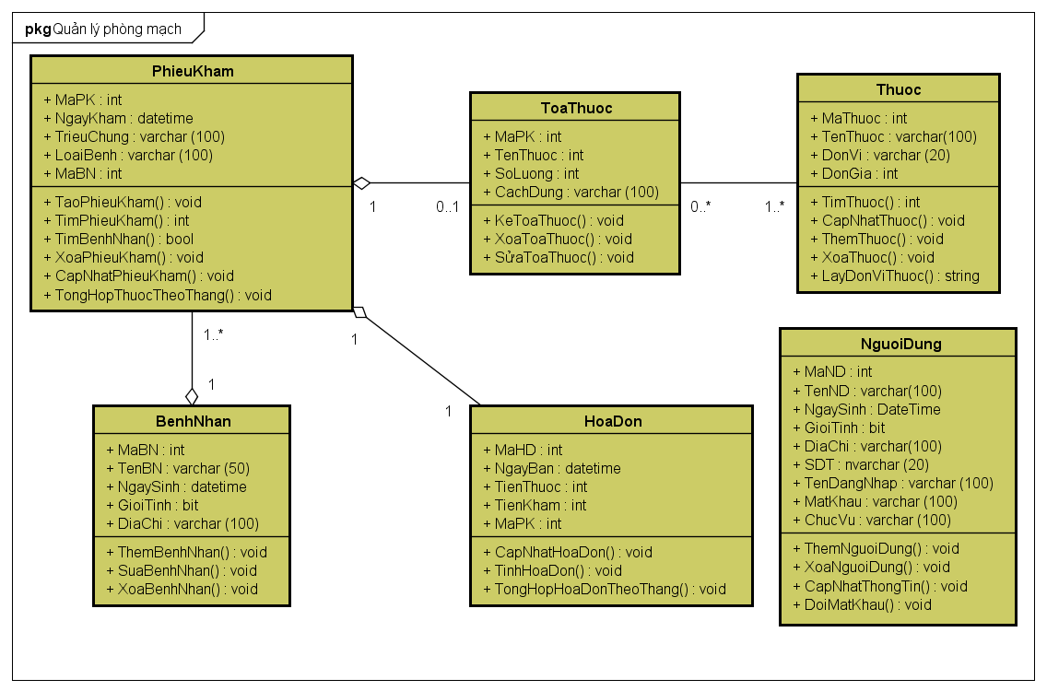

### Danh sách các lớp đối tượng và quan hệ

|  |  |  |  |
| --- | --- | --- | --- |
| STT | Tên lớp/quan hệ | Loại | Ý nghĩa/Ghi chú |
| 1 | PhieuKham |  | Phiếu khám |
| 2 | BenhNhan |  | Bệnh nhân |
| 3 | ToaThuoc |  | Toa thuốc |
| 4 | HoaDon |  | Hoá đơn |
| 5 | Thuoc |  | Thuốc |
| 6 | NguoiDung |  | Người dùng |

### Mô tả chi tiết các đối tượng

#### PhieuKham

##### Danh sách thuộc tính

|  |  |  |  |  |
| --- | --- | --- | --- | --- |
| STT | Tên thuộc tính | Loại | Ràng buộc | Ý nghĩa/ghi chú |
| 1 | MaPK | int | public | Mã phòng khám |
| 2 | NgayKham | datetime | public | Ngày khám bệnh |
| 3 | TrieuChung | varchar (100) | public | Triệu chứng của bệnh nhân |
| 4 | LoaiBenh | varchar (100) | public | Loại bệnh được chuẩn đoán |
| 5 | MaBN | int | public | Mã bệnh nhân |

##### Danh sách các phương thức

|  |  |  |  |  |
| --- | --- | --- | --- | --- |
| STT | Tên phương thức | Kiểu trả về | Ràng buộc | Ý nghĩa/ghi chú |
| 1 | TaoPhieuKham | void | public | Tạo mới một phiếu khám |
| 2 | TimPhieuKham | int | public | Tìm phiếu khám bệnh nhân |
| 3 | TimBenhNhan | bool | public | Tìm thông tin bệnh nhân khám bệnh |
| 4 | XoaPhieuKham | void | public | Xoá phiếu khám |
| 5 | CapNhatPhieuKham | void | public | Cập nhật thông tin phiếu khám |
| 6 | TongHopThuocTheoThang | void | public | Tổng hợp danh sách các loại thuốc đã sử dụng |

#### BenhNhan

##### a. Danh sách thuộc tính

|  |  |  |  |  |
| --- | --- | --- | --- | --- |
| STT | Tên thuộc tính | Loại | Ràng buộc | Ý nghĩa/ghi chú |
| 1 | MaBN | int | public | Mã bệnh nhân |
| 2 | TenBN | varchar (50) | public | Tên bệnh nhân |
| 3 | NgaySinh | datetime | public | Ngày sinh của bệnh nhân |
| 4 | GioiTinh | bit | public | Giới tính của bệnh nhân. Quy ước: 0-Nữ, 1-Nam |
| 5 | DiaChi | varchar (100) | public | Địa chỉ thường trú của bệnh nhân |

##### Danh sách các phương thức

|  |  |  |  |  |
| --- | --- | --- | --- | --- |
| STT | Tên phương thức | Kiểu trả về | Ràng buộc | Ý nghĩa/ghi chú |
| 1 | ThemBenhNhan | void | public | Tạo mới một thông tin bệnh nhân mới |
| 2 | SuaBenhNhan | void | public | Sửa thông tin bệnh nhân |
| 3 | XoaBenhNhan | void | public | Xoá thông tin bệnh nhân khám bệnh |

#### ToaThuoc

##### a. Danh sách thuộc tính

|  |  |  |  |  |
| --- | --- | --- | --- | --- |
| STT | Tên thuộc tính | Loại | Ràng buộc | Ý nghĩa/ghi chú |
| 1 | MaPK | int | public | Mã phòng khám |
| 2 | TenThuoc | varchar (100) | public | Tên loại thuốc |
| 3 | SoLuong | int | public | Số lượng thuốc |
| 4 | CachDung | varchar (100) | public | Cách sử dụng thuốc |

##### Danh sách các phương thức

|  |  |  |  |  |
| --- | --- | --- | --- | --- |
| STT | Tên phương thức | Kiểu trả về | Ràng buộc | Ý nghĩa/ghi chú |
| 1 | KeToaThuoc | void | public | Kê toa thuốc |
| 2 | XoaToaThuoc | void | public | Xoá toa thuốc |
| 3 | SuaToaThuoc | void | public | Sửa toa thuốc |

#### HoaDon

##### a. Danh sách thuộc tính

|  |  |  |  |  |
| --- | --- | --- | --- | --- |
| STT | Tên thuộc tính | Loại | Ràng buộc | Ý nghĩa/ghi chú |
| 1 | MaHD | int | public | Mã hoá đơn |
| 2 | NgayBan | datetime | public | Ngày bán thuốc, khám bệnh |
| 3 | TienThuoc | int | public | Tiền thuốc thanh toán |
| 4 | TienKham | int | public | Tiền khám bệnh |
| 5 | MaPK | int | public | Mã phiếu khám |

##### Danh sách các phương thức

|  |  |  |  |  |
| --- | --- | --- | --- | --- |
| STT | Tên phương thức | Kiểu trả về | Ràng buộc | Ý nghĩa/ghi chú |
| 1 | CapNhatHoaDon | void | public | Cập nhật hoá đơn thanh toán mới |
| 2 | TinhHoaDon | void | public | Tính hoá đơn thanh toán của bệnh nhân |
| 3 | TongHopHoaDonTheoThang | void | public | Tổng hợp hoá đơn theo tháng |

#### Thuoc

##### a. Danh sách thuộc tính

|  |  |  |  |  |
| --- | --- | --- | --- | --- |
| STT | Tên thuộc tính | Loại | Ràng buộc | Ý nghĩa/ghi chú |
| 1 | MaThuoc | int | public | Mã thuốc |
| 2 | TenThuoc | varchar (100) | public | Tên thuốc |
| 3 | DonVi | varchar (100) | public | Đơn vị tính |
| 4 | DonGia | int | public | Đơn giá |

##### Danh sách các phương thức

|  |  |  |  |  |
| --- | --- | --- | --- | --- |
| STT | Tên phương thức | Kiểu trả về | Ràng buộc | Ý nghĩa/ghi chú |
| 1 | TimThuoc | int | public | Tìm thông tin loại thuốc |
| 2 | CapNhatThuoc | void | public | Cập nhật thông tin thuốc |
| 3 | ThemThuoc | void | public | Thêm loại thuốc |
| 4 | XoaThuoc | void | public | Xoá thuốc |
| 5 | LayDonViThuoc | string | public | Lấy đơn vị thuốc |

#### NguoiDung

##### a. Danh sách thuộc tính

|  |  |  |  |  |
| --- | --- | --- | --- | --- |
| STT | Tên thuộc tính | Loại | Ràng buộc | Ý nghĩa/ghi chú |
| 1 | MaND | int | public | Mã người dùng |
| 2 | TenND | varchar (100) | public | Tên người dùng |
| 3 | NgaySinh | Datetime | public | Ngày sinh |
| 4 | GioiTinh | bit | public | Giới tính |
| 5 | DiaChi | varchar (100) | public | Địa chỉ |
| 6 | SDT | nvarchar (20) | public | Số điẹn thoại |
| 7 | TenDangNhap | varchar (100) | public | Tên đăng nhập |
| 8 | MatKhau | varchar (100) | public | Mật khẩu |
| 9 | ChucVu | varchar (100) | public | Chức vụ |

##### Danh sách các phương thức

|  |  |  |  |  |
| --- | --- | --- | --- | --- |
| STT | Tên phương thức | Kiểu trả về | Ràng buộc | Ý nghĩa/ghi chú |
| 1 | ThemNguoiDung | void | public | Tạo thêm một người dùng mới |
| 2 | XoaNguoiDung | void | public | Xoá thông tin người dùng |
| 3 | CapNhatThongTin | void | public | Cập nhật thông tin người dùng |
| 4 | DoiMatKhau | void | public | Đổi mật khẩu |

## Sơ đồ trạng thái(State Diagram)

### Đăng nhập

2.1.1. Sơ đồ trạng thái

Ảnh có chứa ảnh chụp màn hình

Mô tả được tạo với mức tin cậy rất cao

2.1.2. Bảng mô tả các trạng thái

|  |  |  |  |  |
| --- | --- | --- | --- | --- |
| STT | Trạng thái | Ý nghĩa | Xử lý liên quan | Ghi chú |
| 1 | Kiểm tra thông tin đăng nhập | Kiểm tra thông tin tài khoản có hợp lệ hay không |  |  |
| 2 | Xác nhận đăng nhâp | Nếu thông tin hợp lệ thì xác nhận đăng nhập thành công | Kiểm tra vai trò tài khoản |  |

2.1.3. Bảng mô tả các biến cố

|  |  |  |  |  |
| --- | --- | --- | --- | --- |
| STT | Biến cố | Ý nghĩa | Xử lý liên quan | Ghi chú |
|  |  |  |  |  |

### Đăng xuất

2.2.1. Sơ đồ trạng thái

Ảnh có chứa ảnh chụp màn hình

Mô tả được tạo với mức tin cậy rất cao

2.2.2. Bảng mô tả các trạng thái

|  |  |  |  |  |
| --- | --- | --- | --- | --- |
| STT | Trạng thái | Ý nghĩa | Xử lý liên quan | Ghi chú |
| 1 | Kiểm tra thông tin đăng nhập | Kiểm tra thông tin tài khoản có hợp lệ hay không |  |  |
| 2 | Xác nhận đăng nhâp | Nếu thông tin hợp lệ thì xác nhận đăng nhập thành công | Kiểm tra vai trò tài khoản |  |
| 3 | Đăng xuất tài khoản | Cho phép đăng xuất tài khoản |  |  |
| 4 | Xác nhận đăng xuất | Xác nhận đăng xuất |  |  |

2.2.3 Bảng mô tả các biến cố

|  |  |  |  |  |
| --- | --- | --- | --- | --- |
| STT | Biến cố | Ý nghĩa | Xử lý liên quan | Ghi chú |
|  |  |  |  |  |

### Đổi mật khẩu

2.3.1. Sơ đồ trạng thái

Ảnh có chứa ảnh chụp màn hình

Mô tả được tạo với mức tin cậy rất cao

2.3.2. Bảng mô tả các trạng thái

|  |  |  |  |  |
| --- | --- | --- | --- | --- |
| STT | Trạng thái | Ý nghĩa | Xử lý liên quan | Ghi chú |
| 1 | Kiểm tra thông tin đăng nhập | Kiểm tra thông tin tài khoản có hợp lệ hay không |  |  |
| 2 | Xác nhận đăng nhâp | Nếu thông tin hợp lệ thì xác nhận đăng nhập thành công | Kiểm tra vai trò tài khoản |  |
| 3 | Đổi mật khẩu | Nhập thông tin và kiểm tra thông tin có hợp lệ hay không |  |  |
| 4 | Xác nhận đổi mật khẩu | Nếu thông tin hợp lệ thì xác nhận đổi mật khẩu thành công | Lưu lại dữ liệu |  |

2.3.3. Bảng mô tả các biến cố

|  |  |  |  |  |
| --- | --- | --- | --- | --- |
| STT | Biến cố | Ý nghĩa | Xử lý liên quan | Ghi chú |
|  |  |  |  |  |

### Quản lý bệnh nhân

2.4.1. Sơ đồ trạng thái

Ảnh có chứa ảnh chụp màn hình

Mô tả được tạo với mức tin cậy rất cao

2.4.2. Bảng mô tả các trạng thái

|  |  |  |  |  |
| --- | --- | --- | --- | --- |
| STT | Trạng thái | Ý nghĩa | Xử lý liên quan | Ghi chú |
| 1 | Kiểm tra thông tin đăng nhập | Kiểm tra thông tin tài khoản có hợp lệ hay không |  |  |
| 2 | Xác nhận đăng nhâp | Nếu thông tin hợp lệ thì xác nhận đăng nhập thành công | Kiểm tra vai trò tài khoản |  |
| 3 | Quản lý bệnh nhân | Chọn tính năng quản lý bệnh nhân |  |  |
| 4 | Nhập thông tin bệnh nhân mới | Nhập thông tin bệnh nhân mới |  |  |
| 5 | Xác nhận thêm thành công | Nếu thông tin hợp lệ thì xác nhận đã thêm thành công | Lưu và cập nhật dữ liệu |  |
| 6 | Chọn trường bệnh nhân cần xóa | Chọn trường bệnh nhân cần xóa |  |  |
| 7 | Xác nhận xóa bệnh nhân | Nếu xác định vị trí trường bệnh nhân cần xóa thì thực hiện xóa | Cập nhật dữ liệu |  |
| 8 | Chọn trường bệnh nhân cần sửa | Chọn trường bệnh nhân cần sửa |  |  |
| 9 | Nhập nối dung cần sửa | Nhập nội dung cần sửa |  |  |
| 10 | Xác nhận sửa bệnh nhân | Nếu thông tin thay đổi hợp lệ xác nhận sửa thành công | Cập nhật dữ liệu |  |

2.4.3. Bảng mô tả các biến cố

|  |  |  |  |  |
| --- | --- | --- | --- | --- |
| STT | Biến cố | Ý nghĩa | Xử lý liên quan | Ghi chú |
| 1 | Khởi tạo trường trống | Khởi tạo trường trống trước khi nhập mới |  |  |
| 2 | Edit | Cập nhật dữ liệu mới |  |  |

### Quản lý khám bệnh

2.5.1. Sơ đồ trạng thái

Ảnh có chứa ảnh chụp màn hình

Mô tả được tạo với mức tin cậy rất cao

2.5.2. Bảng mô tả các trạng thái

|  |  |  |  |  |
| --- | --- | --- | --- | --- |
| STT | Trạng thái | Ý nghĩa | Xử lý liên quan | Ghi chú |
| 1 | Kiểm tra thông tin đăng nhập | Kiểm tra thông tin tài khoản có hợp lệ hay không |  |  |
| 2 | Xác nhận đăng nhập | Nếu thông tin hợp lệ thì xác nhận đăng nhập thành công | Kiểm tra vai trò tài khoản |  |
| 3 | Quản lý khám bệnh | Tính năng quản lý khám bệnh |  |  |
| 4 | Nhập thông tin loại thuốc vào phiếu khám | Nhập thông tin loại thuốc vào phiếu khám |  |  |
| 5 | Xác nhận thêm loại thuốc | Nếu thông tin hợp lệ thì xác nhận thêm thành công thành công | Cập nhật dữ liệu |  |
| 6 | Xem hóa đơn | Xác nhận xem hóa đơn |  |  |
| 7 | Xác nhận lưu hóa đơn | Xác nhận lưu hóa đơn | Cập nhật dữ liệu |  |
| 8 | Nhập thông tin phiếu khám bệnh | Nhập thông tin phiếu khám bệnh |  |  |
| 9 | Lưu thông tin phiếu khám bệnh | Lưu thông tin phiếu khám bệnh | Cập nhật dữ liệu |  |
| 10 | Chọn trường thuốc cần xóa | Chọn trường loại thuốc trong phiếu khám cần xóa |  |  |
| 11 | Xác nhận xóa thuốc | Nếu xác định vị trí trường bệnh nhân cần xóa thì thực hiện xóa | Cập nhật dữ liệu |  |

2.5.3. Bảng mô tả các biến cố

|  |  |  |  |  |
| --- | --- | --- | --- | --- |
| STT | Biến cố | Ý nghĩa | Xử lý liên quan | Ghi chú |
| 1 | Khởi tạo trường trống | Khởi tạo trường trống trước khi nhập mới |  |  |
| 2 | Edit | Cập nhật dữ liệu mới |  |  |

### Quản lý thuốc

2.6.1. Sơ đồ trạng thái

Ảnh có chứa ảnh chụp màn hình

Mô tả được tạo với mức tin cậy rất cao

2.6.2. Bảng mô tả các trạng thái

|  |  |  |  |  |
| --- | --- | --- | --- | --- |
| STT | Trạng thái | Ý nghĩa | Xử lý liên quan | Ghi chú |
| 1 | Kiểm tra thông tin đăng nhập | Kiểm tra thông tin tài khoản có hợp lệ hay không |  |  |
| 2 | Xác nhận đăng nhập | Nếu thông tin hợp lệ thì xác nhận đăng nhập thành công | Kiểm tra vai trò tài khoản |  |
| 3 | Quản lý thuốc | Chức năng quản lý thuốc |  |  |
| 4 | Nhập thông tin thuốc mới | Nhập thông tin thuốc mới |  |  |
| 5 | Xác nhận thêm thuốc thành công | Nếu kiểm tra thông tin hợp lệ thì thông báo thành công | Cập nhật dữ liệu thuốc |  |
| 6 | Chọn trường thuốc cần sửa | Chọn trường thuốc cần sửa |  |  |
| 7 | Nhập nội dung cần sửa | Nhập nối dung cần sửa |  |  |
| 8 | Xác nhận sửa thuốc | Nếu kiểm tra thông tin hợp lệ thì thông báo thành công | Cập nhật dữ liệu thuốc |  |

2.6.3. Bảng mô tả các biến cố

|  |  |  |  |  |
| --- | --- | --- | --- | --- |
| STT | Biến cố | Ý nghĩa | Xử lý liên quan | Ghi chú |
| 1 | Khởi tạo trường trống | Khởi tạo trường trống trước khi nhập mới |  |  |
| 2 | Edit | Cập nhật dữ liệu mới |  |  |

### Lập hóa đơn thanh toán

2.7.1. Sơ đồ trạng thái

Ảnh có chứa ảnh chụp màn hình

Mô tả được tạo với mức tin cậy rất cao

2.7.2. Bảng mô tả các trạng thái

|  |  |  |  |  |
| --- | --- | --- | --- | --- |
| STT | Trạng thái | Ý nghĩa | Xử lý liên quan | Ghi chú |
| 1 | Kiểm tra thông tin đăng nhập | Kiểm tra thông tin tài khoản có hợp lệ hay không |  |  |
| 2 | Xác nhận đăng nhập | Nếu thông tin hợp lệ thì xác nhận đăng nhập thành công | Kiểm tra vai trò tài khoản |  |
| 3 | Quản lý khám bệnh | Chức năng quản lý khám bệnh |  |  |
| 4 | Chọn họ và tên bệnh nhân lập hóa đơn | Chọn họ và tên bệnh nhân lập hóa đơn |  |  |
| 5 | Xem hóa đơn | Xác nhận xem hóa đơn |  |  |
| 6 | In hóa đơn | Xác nhận in hóa đơn |  |  |

2.7.3. Bảng mô tả các biến cố

|  |  |  |  |  |
| --- | --- | --- | --- | --- |
| STT | Biến cố | Ý nghĩa | Xử lý liên quan | Ghi chú |
| 1 | Kiểm tra danh sách bệnh nhân | Kiểm tra danh sách bệnh nhân có rỗng hay không |  |  |

### Lập báo cáo doanh thu

2.8.1. Sơ đồ trạng thái

Ảnh có chứa ảnh chụp màn hình

Mô tả được tạo với mức tin cậy rất cao

2.8.2. Bảng mô tả các trạng thái

|  |  |  |  |  |
| --- | --- | --- | --- | --- |
| STT | Trạng thái | Ý nghĩa | Xử lý liên quan | Ghi chú |
| 1 | Kiểm tra thông tin đăng nhập | Kiểm tra thông tin tài khoản có hợp lệ hay không |  |  |
| 2 | Xác nhận đăng nhập | Nếu thông tin hợp lệ thì xác nhận đăng nhập thành công | Kiểm tra vai trò tài khoản |  |
| 4 | Nhập thông tin báo cáo danh thu | Kiểm tra vai trò tài khoản hợp lệ thi hệ thông cho phép lập báo cáo |  |  |
| 5 | Xác nhận xem báo cáo | Xác nhận xem báo cáo |  |  |

2.8.3. Bảng mô tả các biến cố

|  |  |  |  |  |
| --- | --- | --- | --- | --- |
| STT | Biến cố | Ý nghĩa | Xử lý liên quan | Ghi chú |
|  |  |  |  |  |

### Lập báo cáo sử dụng thuốc

2.9.1. Sơ đồ trạng thái

Ảnh có chứa ảnh chụp màn hình

Mô tả được tạo với mức tin cậy rất cao

2.9.2. Bảng mô tả các trạng thái

|  |  |  |  |  |
| --- | --- | --- | --- | --- |
| STT | Trạng thái | Ý nghĩa | Xử lý liên quan | Ghi chú |
| 1 | Kiểm tra thông tin đăng nhập | Kiểm tra thông tin tài khoản có hợp lệ hay không |  |  |
| 2 | Xác nhận đăng nhập | Nếu thông tin hợp lệ thì xác nhận đăng nhập thành công | Kiểm tra vai trò tài khoản |  |
| 4 | Nhập thông tin báo cáo danh thu | Kiểm tra vai trò tài khoản hợp lệ thi hệ thông cho phép lập báo cáo |  |  |
| 5 | Xác nhận xem báo cáo | Xác nhận xem báo cáo |  |  |

2.9.3. Bảng mô tả các biến cố

|  |  |  |  |  |
| --- | --- | --- | --- | --- |
| STT | Biến cố | Ý nghĩa | Xử lý liên quan | Ghi chú |
|  |  |  |  |  |

### Quản lý người dùng

2.10.1. Sơ đồ trạng thái

Ảnh có chứa ảnh chụp màn hình, bản đồ

Mô tả được tạo với mức tin cậy cao

2.10.2. Bảng mô tả trạng thái

|  |  |  |  |  |
| --- | --- | --- | --- | --- |
| STT | Trạng thái | Ý nghĩa | Xử lý liên quan | Ghi chú |
| 1 | Kiểm tra thông tin đăng nhập | Kiểm tra thông tin tài khoản có hợp lệ hay không |  |  |
| 2 | Xác nhận đăng nhập | Nếu thông tin hợp lệ thì xác nhận đăng nhập thành công | Kiểm tra vai trò tài khoản |  |
| 3 | Quản lý người dùng | Kiểm tra vai trò tài khoản hợp lệ hệ thống cho phé sử dụng tính năng quản lý người dùng |  |  |
| 4 | Nhập thông tin người dùng mới | Nhập mới thông tin người dùng mới |  |  |
| 5 | Xác nhận thêm thành công | Xác nhận thêm thành công | Cập nhật dữ liệu |  |
| 6 | Chọn trường người dùng cần xóa | Chọn trường người dùng cần xóa |  |  |
| 7 | Xác nhận xóa người dùng | Xác nhận xóa người dùng | Câp nhật dữ liệu |  |
| 8 | Chọn trường người dùng cần sửa | Chọn trường người dùng cần sửa |  |  |
| 9 | Nhập nội dung cần sửa | Nếu xác định vị trí trường người dùng cần sửa thì cập nhật các trường cho phép sửa đổi |  |  |
| 10 | Xác nhận sửa người dùng | Xác nhận sửa người dùng | Cập nhật dữ liệu |  |

2.10.3. Bảng mô tả các biến cố

|  |  |  |  |  |
| --- | --- | --- | --- | --- |
| STT | Biến cố | Ý nghĩa | Xử lý liên quan | Ghi chú |
| 1 | Khởi tạo trường trống | Khởi tạo trường trống trước khi nhập mới |  |  |
| 2 | Edit | Cập nhật dữ liệu mới |  |  |

## Sơ đồ tuần tự (Sequence Diagram)

### Đăng nhập

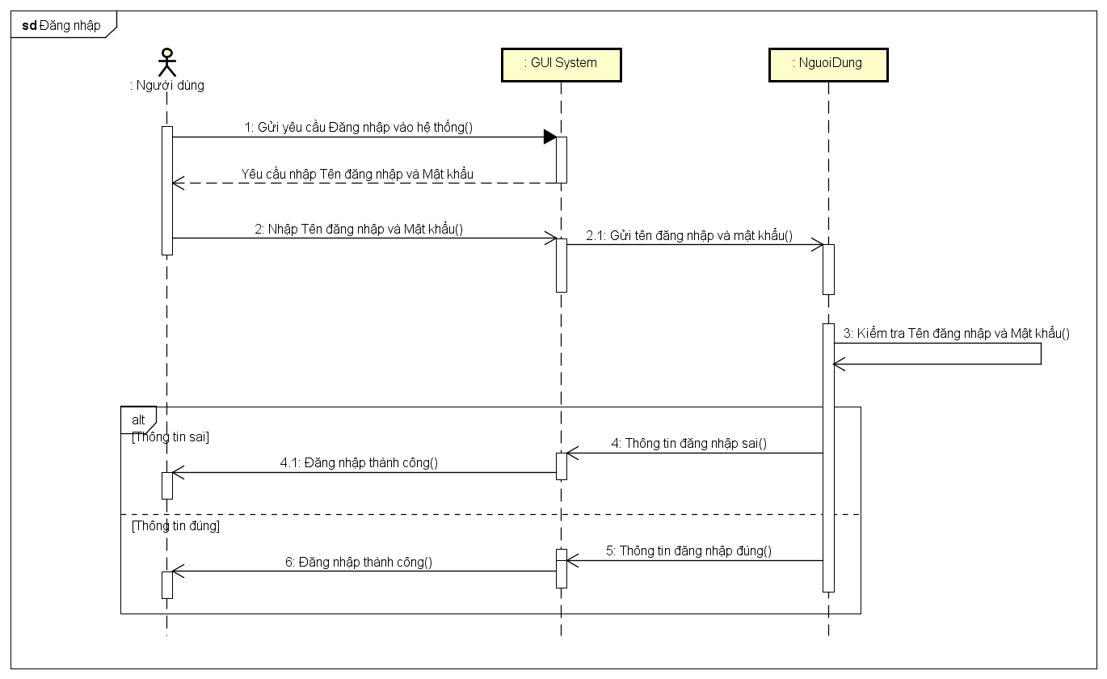

### Đăng xuất

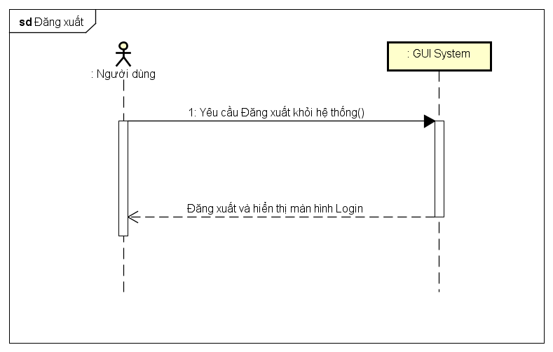

### Đổi mật khẩu

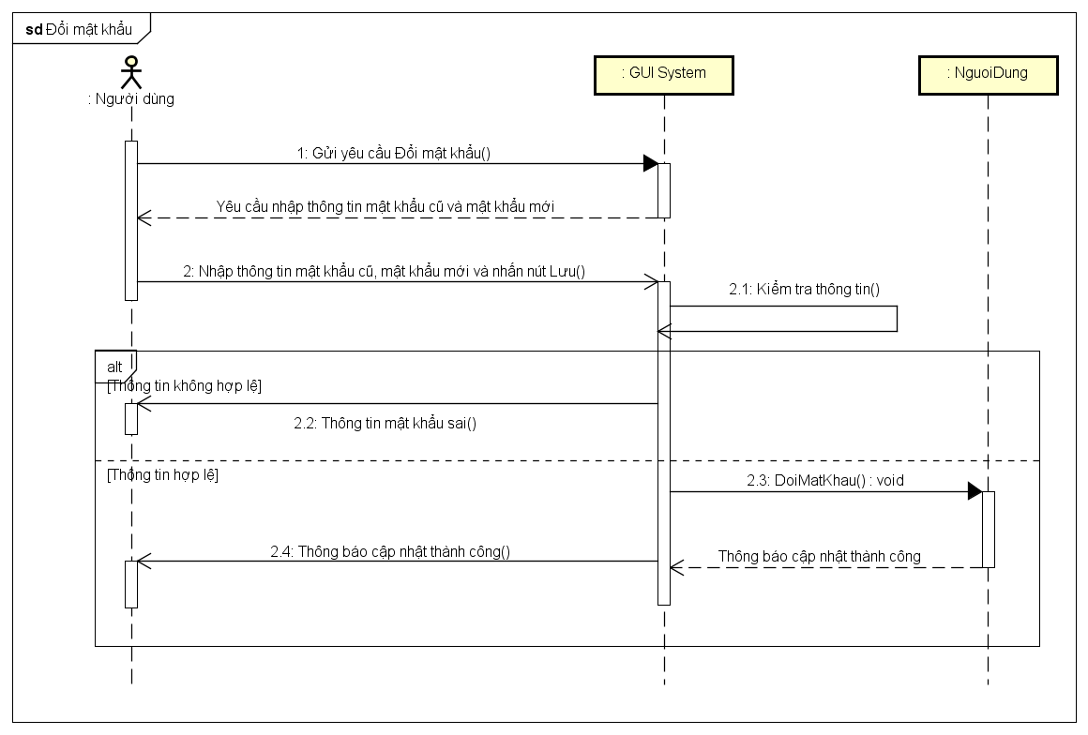

### Quản lý bệnh nhân

* **Thêm bệnh nhân**

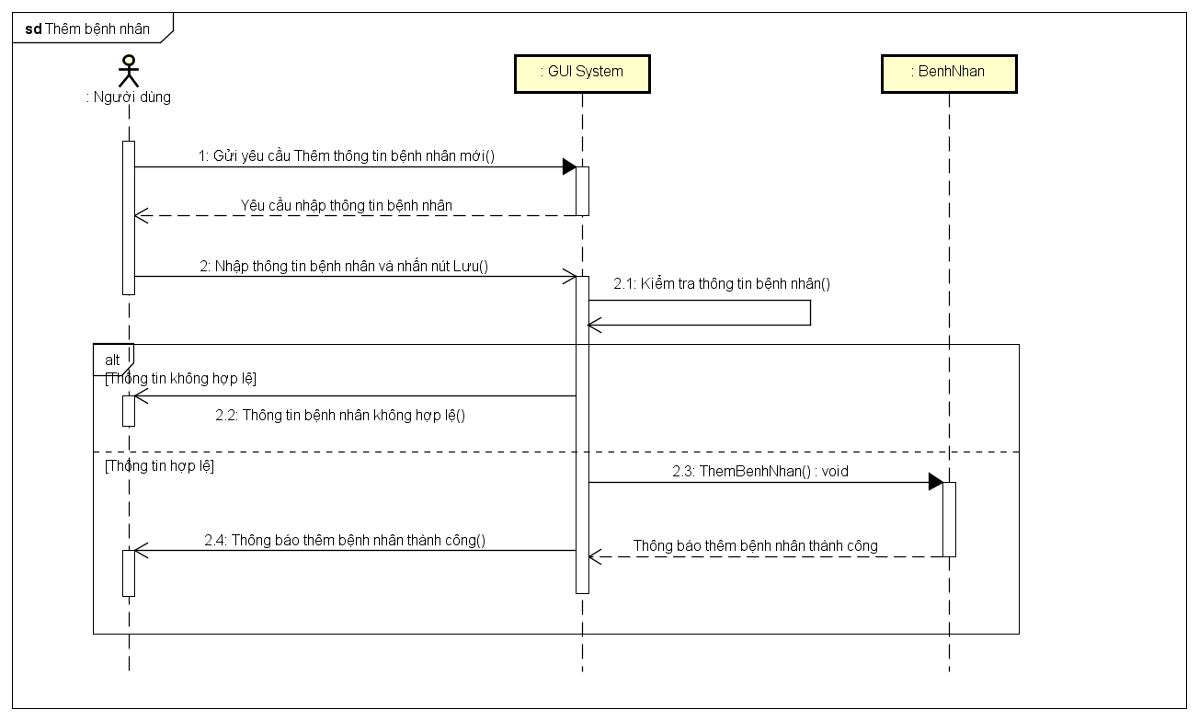

* **Xoá bệnh nhân**

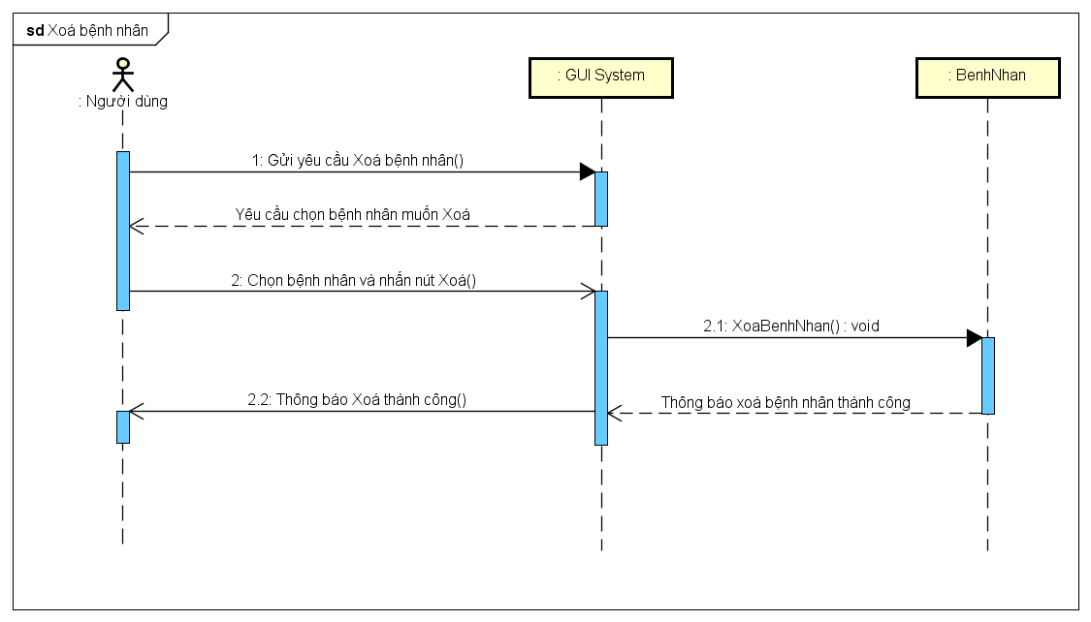

* **Sửa thông tin bệnh nhân**

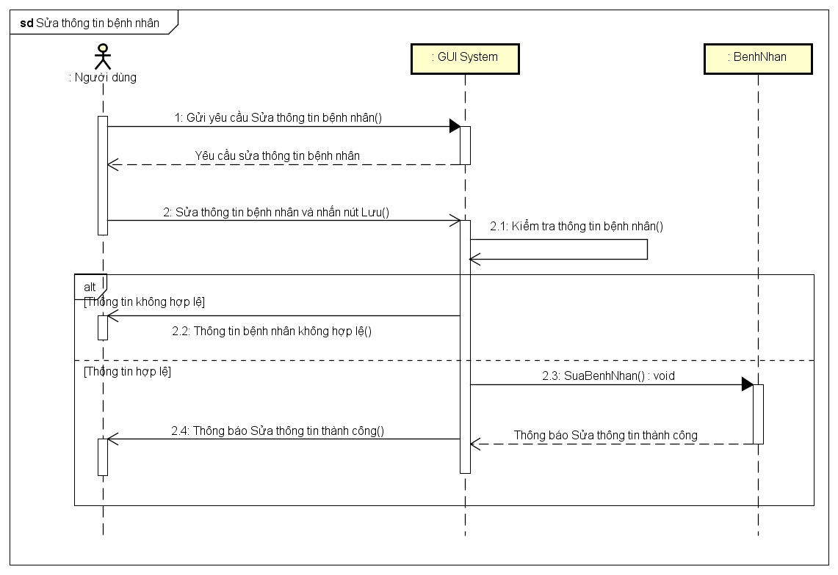

### Quản lý khám bệnh

* **Thêm phiếu khám bệnh**

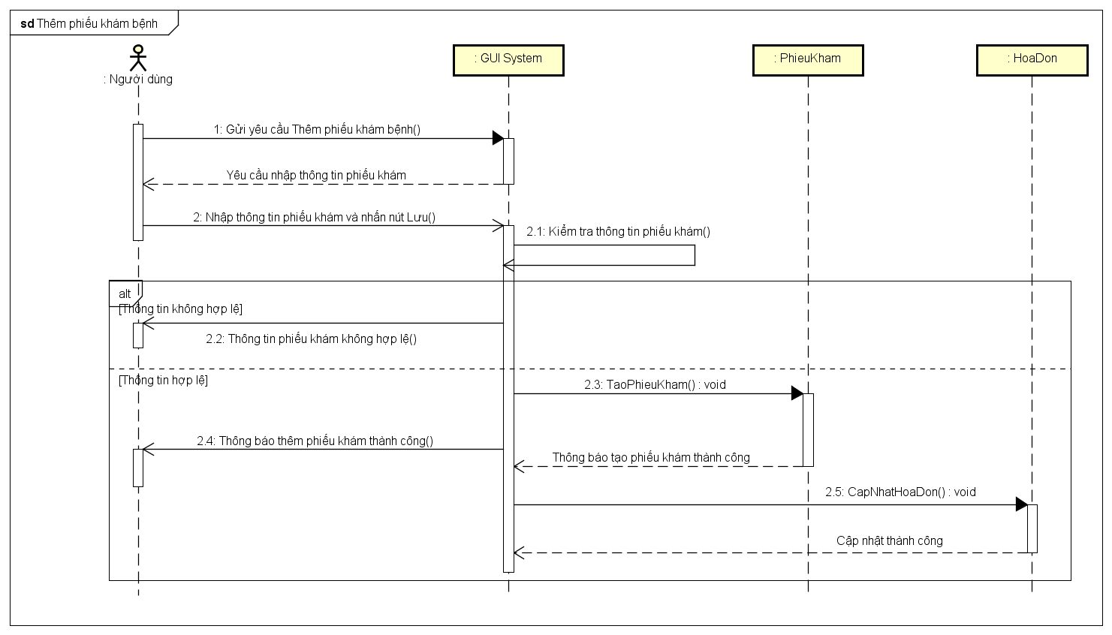

* **Sửa phiếu khám bệnh**

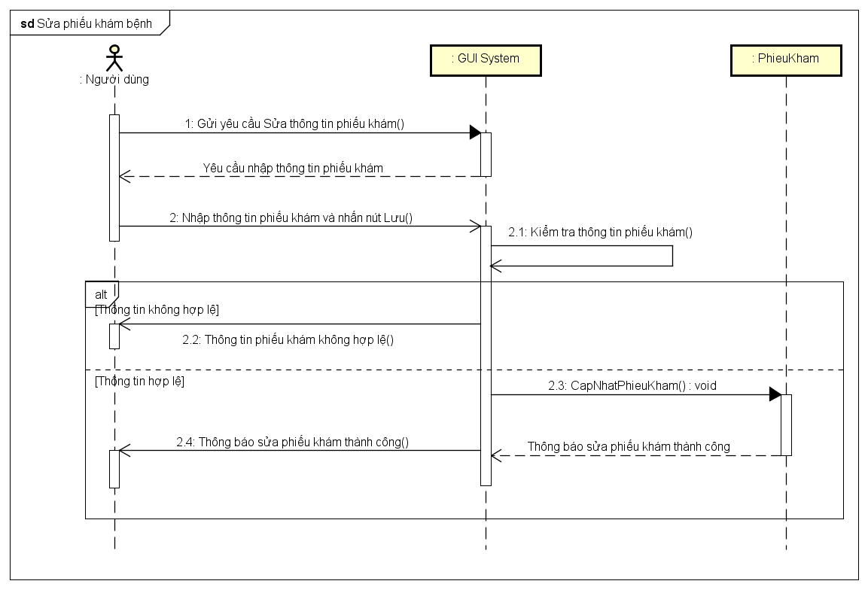

* **Xoá phiêu khám bệnh**

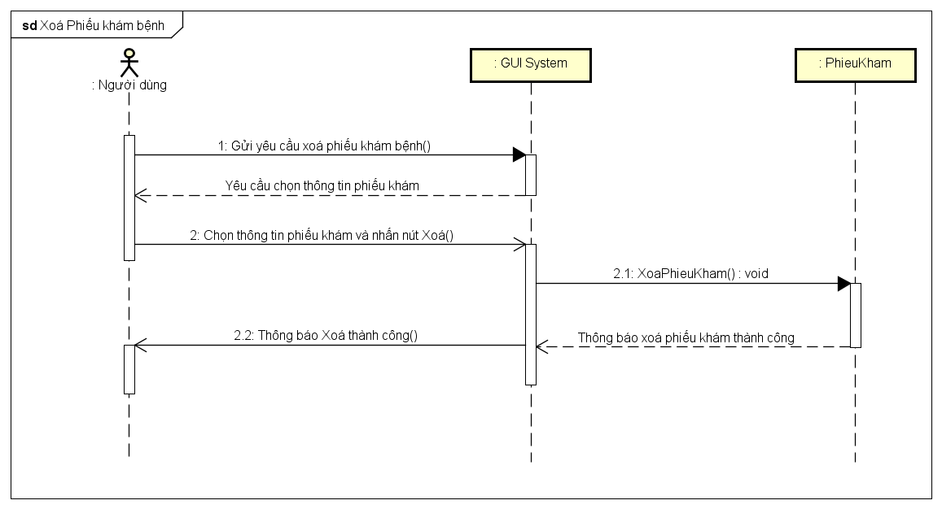

### Quản lý danh sách thuốc

* **Thêm loại thuốc**

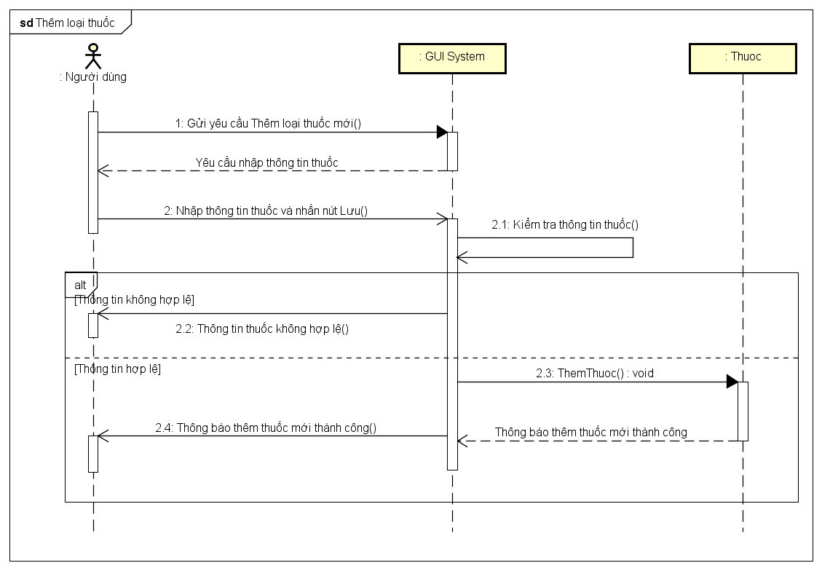

* **Sửa thông tin thuốc**

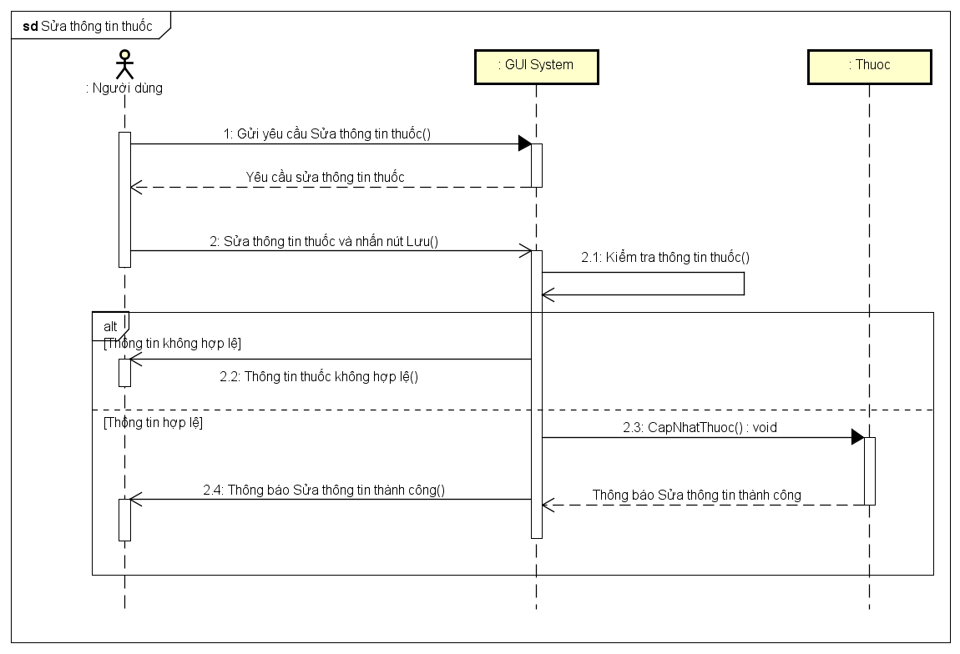

* **Xoá thuốc**

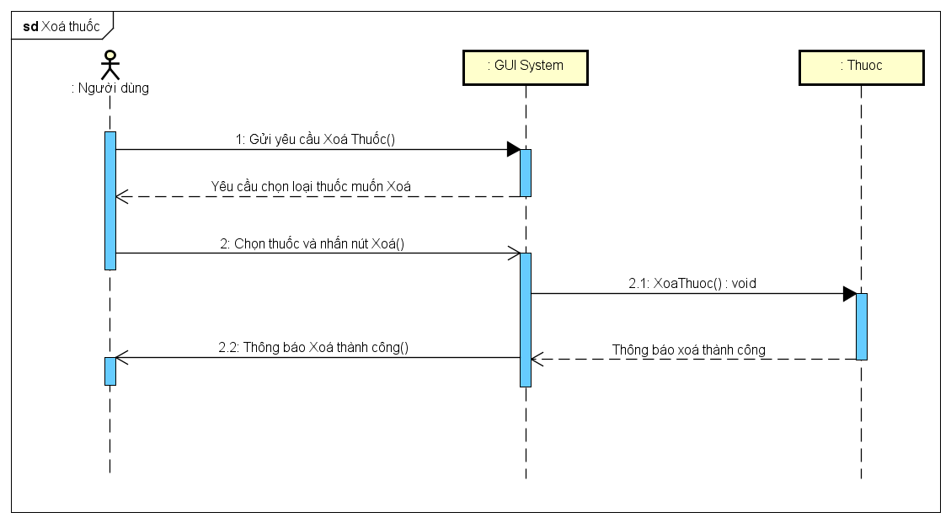

### Lập hoá đơn thanh toán

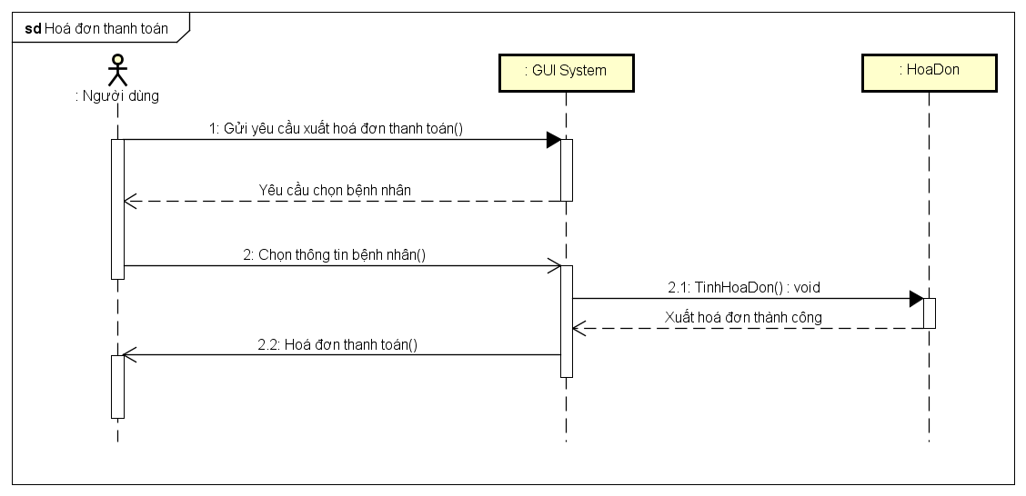

### Kê toa thuốc

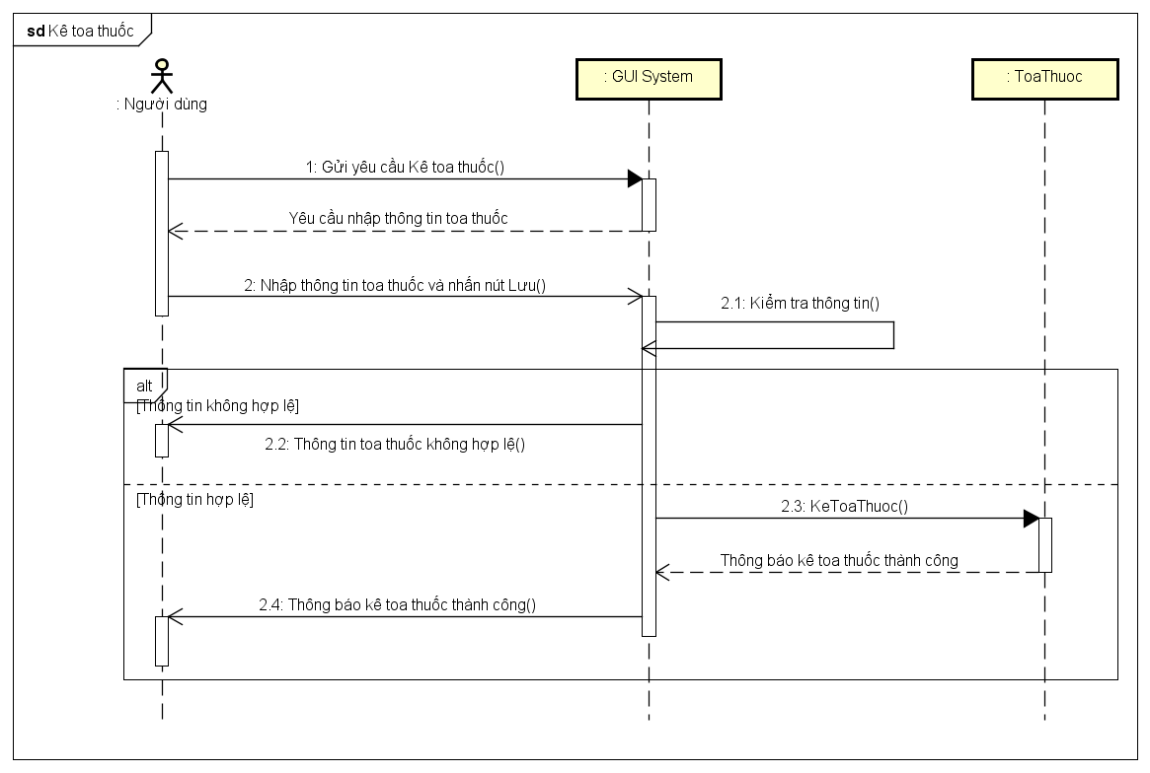

### Lập báo cáo doanh thu

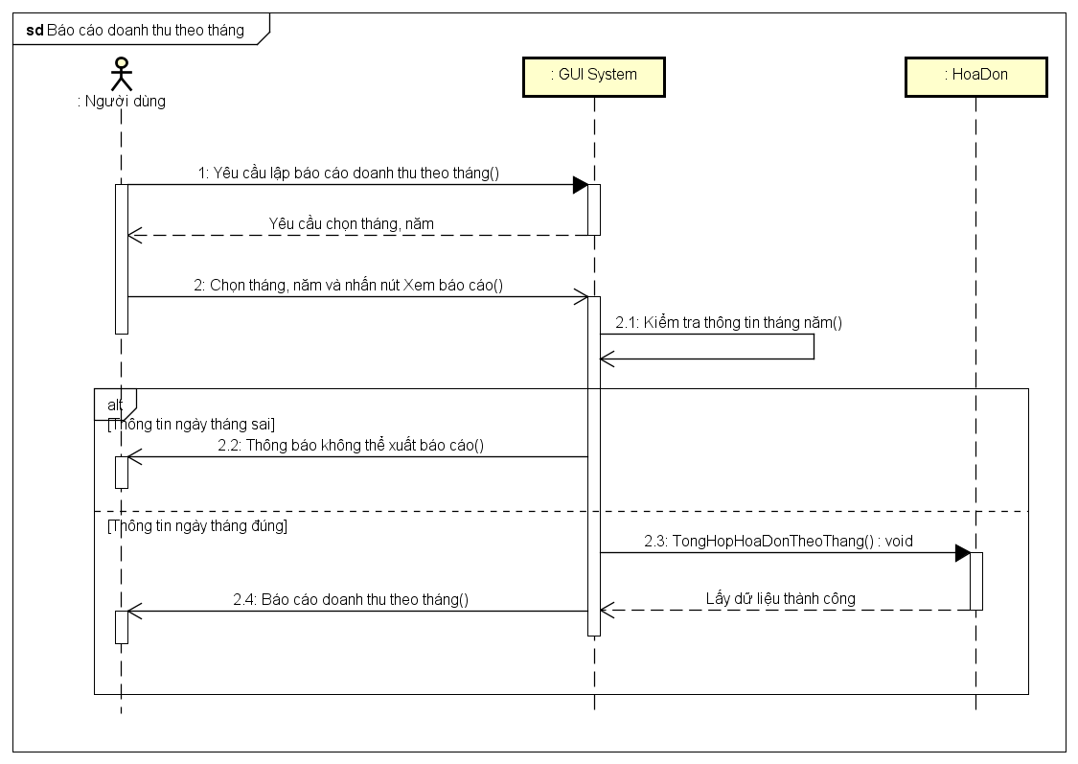

### Lập báo cáo sử dụng thuốc

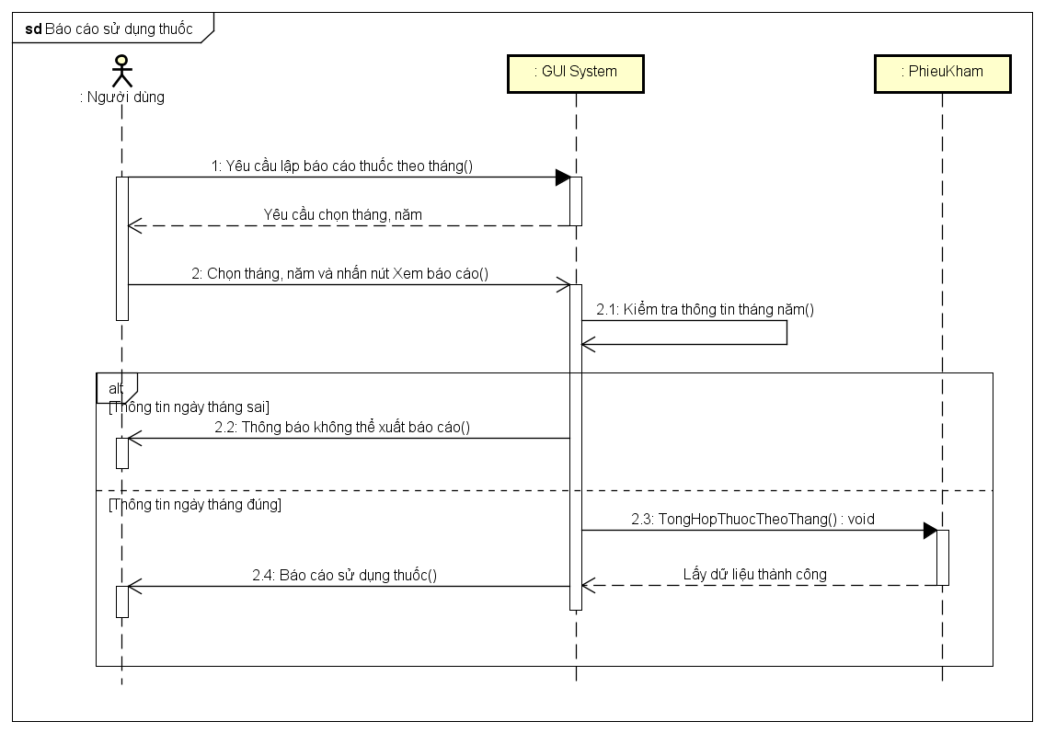

### Quản lý người dùng

* **Thêm tài khoản**

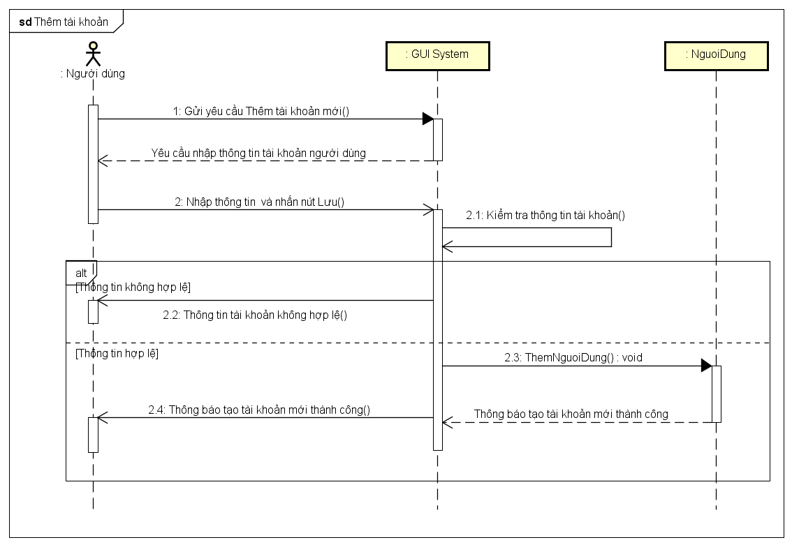

* **Cập nhật thông tin tài khoản**

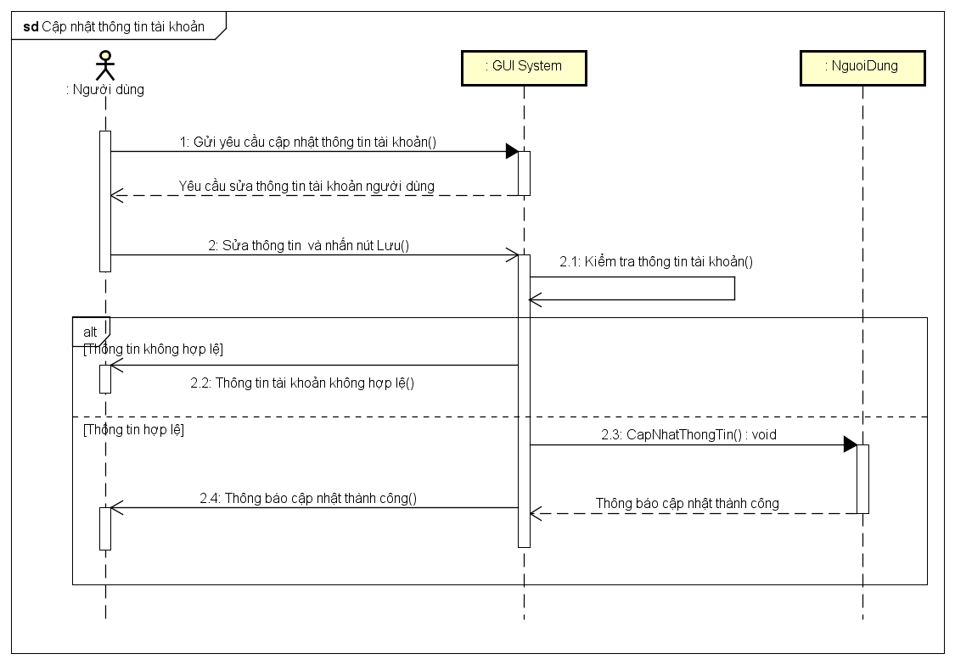

* **Xoá tài khoản**

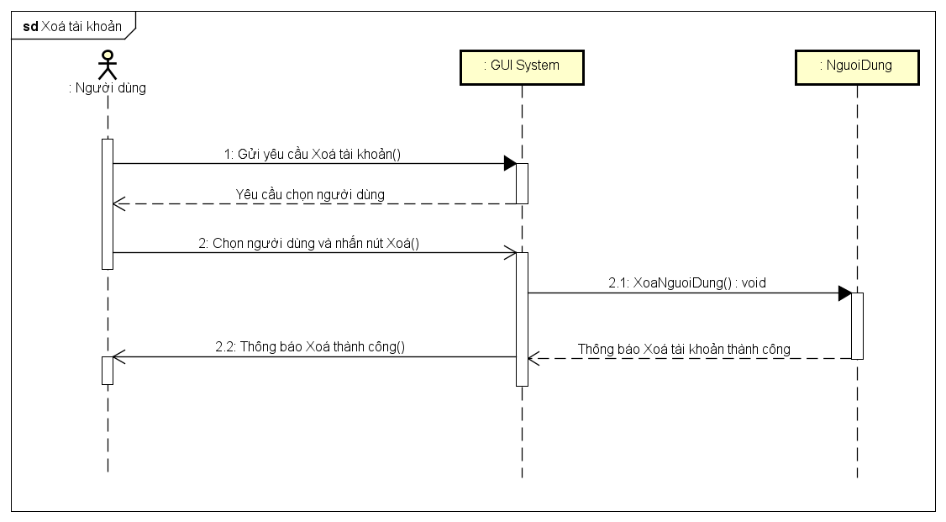

## **Sơ đồ thành phần (Component Diagram)**

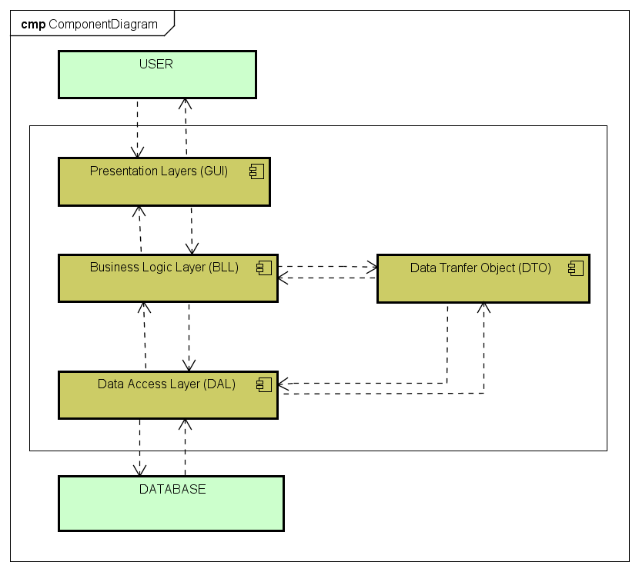

* Đối với 3-Layer, yêu cầu được xử lý tuần tự qua các layer như hình:

+ Đầu tiên User giao tiếp với Presentation Layers (GUI) để gửi đi thông tin và yêu cầu. Tại layer này, các thông tin sẽ được kiểm tra, nếu OK chúng sẽ được chuyển xuống Business Logic Layer (BLL).

+ Tại BLL, các thông tin sẽ được nhào nặn, tính toán theo đúng yêu cầu đã gửi, nếu không cần đến Database thì BLL sẽ gửi trả kết quả về GUI, ngược lại nó sẽ đẩy dữ liệu (thông tin đã xử lý) xuống Data Access Layer (DAO).

+ DAO sẽ thao tác với Database và trả kết quả về cho BLL, BLL kiểm tra và gửi nó lên GUI để hiển thị cho người dùng.

+ Một khi gặp lỗi (các trường hợp không đúng dữ liệu) thì đang ở layer nào thì quăng lên trên layer cao hơn nó 1 bậc cho tới GUI thì sẽ quăng ra cho người dùng biết

+ Các dữ liệu được trung chuyển giữa các Layer thông qua một đối tượng gọi là Data Transfer Object (DTO), đơn giản đây chỉ là các Class đại diện cho các đối tượng được lưu trữ trong Database.

## Sơ đồ triển khai (DeploymentDiagram)

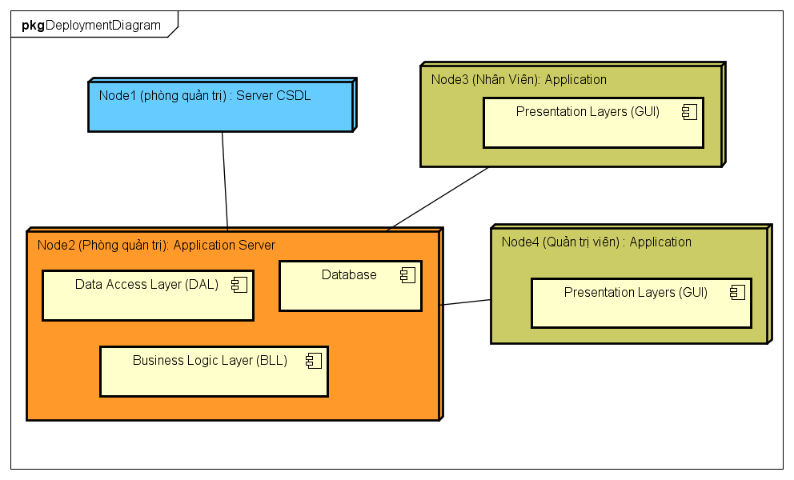

# **Chương IV: Thiết kế dữ liệu**

## **Mô hình hóa dữ liệu**

* Thực hiện phân tích và phát hiện thực thể

+ Thực thể 1: **NGƯỜI DÙNG**

* Mỗi nhân viên trong phòng khám với nhiều cấp bậc, phân bố chức năng nhiệm vụ khác nhau tạo nên thực thể **NGUOIDUNG.**
* Gồm các thuộc tính: *MaND, TenND, NgaySinh, GioiTinh, DiaChi, SDT, TenDangNhap, MatKhau, ChucVu.*

+ Thực thể 2: **BỆNH NHÂN**

* Mỗi bệnh nhân đi khám phòng mạch sẽ lưu lại các thông tin của bệnh nhân tạo nên thực thể **BENHNHAN**.
* Gồm các thuộc tính: *MaBN, HoTen, GioiTinh, NgaySinh, DiaChi.*

+ Thực thể 3: **PHIẾU KHÁM**

* Mỗi bệnh nhân đi khám bệnh, ứng với mỗi lần khám sẽ được lập một phiếu khám tương ứng với thực thể **PHIEUKHAM**.
* Gồm các thuộc tính: *MaPK, NgayKham, TrieuChung, LoaiBenh*.

+Thực thể 4: **THUỐC**

* Phòng mạch có một danh sách các loại thuốc dùng cho việc khám chữa bệnh tạo nên thực thể **THUOC**
* Gồm các thuộc tính: *MaThuoc, TenThuoc, DonVi, DonGia*.

+ Thực thể 5: **HOÁ ĐƠN THUỐC**

* Bệnh nhân đi khám hoặc mua thuốc sẽ phải trả tiền cho phòng mạch tạo nên thực thể **HOADONTHUOC**.
* Gồm các thuộc tính: *MaHD, NgayBan, TienThuoc, TienKham*.

+ Quan hệ **CHI TIẾT TOA THUỐC**

* Giữa **PHIEUKHAM** và **THUOC** tồn tại thực thể **ChiTietToaThuoc** để biết số lượng và cách dùng thuốc.
* Gồm các thuộc tính: *SoLuong, CachDung.*

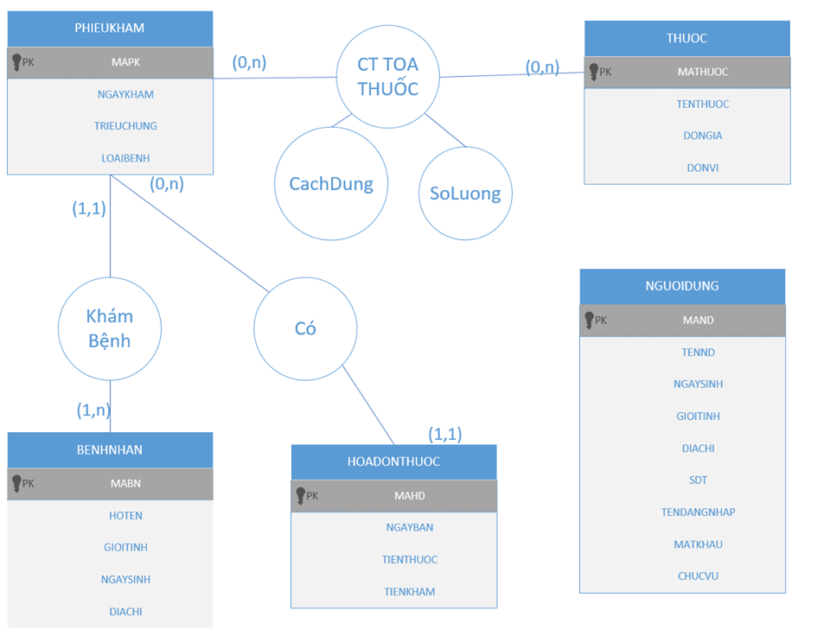

## Thiết kế dữ liệu

### Sơ đồ ERD cả hệ thống

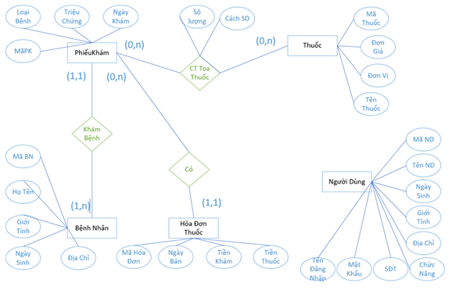

### Giải thích từng bảng, kiểu dữ liệu

* **Bảng Người dùng:**

|  |  |  |  |
| --- | --- | --- | --- |
| **Thuộc tính** | **Kiểu giá trị** | **Miền giá trị** | **Diễn giải** |
| MaND | int | Số nguyên | Mỗi Người dùng có duy nhất một mã số theo thứ tự trong dãy số nguyên |
| TenND | varchar (100) | 100 | Mỗi Người dùng có một tên nhất định. |
| NgaySinh | datetime | Ngày tháng năm | Mỗi Người dùng có duy nhất một ngày sinh. |
| GioiTinh | bit | True, False | Mỗi Người dùng có duy nhất một giới tính là “Nam” hoặc “Nữ”. |
| DiaChi | varchar (100) | 100 | Mỗi Người dùng có duy nhất một địa chỉ liên lạc là chuỗi tối đa 100 ký tự |
| SDT | nvarchar (20) | 20 | Mỗi Người dùng có số điện thoại liên lạc khi cần |
| TenDangNhap | varchar (100) | 100 | Mỗi Người dùng có một tên đăng nhập duy nhất. |
| MatKhau | varchar (100) | 100 | Mỗi Người dùng có một mật khẩu đăng nhập duy nhất. |
| ChucVu | varchar (50) | 50 | Mỗi Người dùng có một chức vụ nhất định |

* **Bảng Phiếu Khám:**

|  |  |  |  |
| --- | --- | --- | --- |
| **Thuộc tính** | **Kiểu dữ liệu** | **Miền giá trị** | **Diễn giải** |
| MaPK | int | Số nguyên | Mỗi Phiếu khám có một mã số theo thứ tự trong dãy số nguyên. |
| NgayKham | datetime | Ngày tháng năm | Mỗi Phiếu khám có một ngày khám nhất định. |
| TrieuChung | nvarchar (100) | 100 | Mỗi Phiếu khám với bệnh nhân có những triệu chứng nhất định. |
| LoaiBenh | nvarchar (100) | 100 | Mỗi Phiếu khám với bệnh nhân được chuẩn đoán loại bệnh. |
| MaBN | int | Số nguyên | Mỗi bệnh nhân có duy nhất một mã số theo thứ tự trong dãy số nguyên. |

* **Bảng Bệnh Nhân:**

|  |  |  |  |
| --- | --- | --- | --- |
| **Thuộc tính** | **Kiểu dữ liệu** | **Miền giá trị** | **Diễn giải** |
| MaBN | int | Số nguyên | Mỗi bệnh nhân có duy nhất một mã số theo thứ tự trong dãy số nguyên. |
| TenBN | nvarchar (50) | 40 | Mỗi bệnh nhân có duy nhất một tên là chuỗi tối đa 50 ký tự |
| NgaySinh | datetime | Ngày tháng năm | Mỗi bệnh nhân có duy nhất một ngày sinh |
| GioiTinh | bit | True, False | Mỗi bệnh nhân có duy nhất một giới tính là “Nam” hoặc “Nữ” |
| DiaChi | nvarchar (100) | 100 | Mỗi bệnh nhân có duy nhất một địa chỉ liên lạc là chuỗi tối đa 100 ký tự |

* **Bảng Thuốc:**

|  |  |  |  |
| --- | --- | --- | --- |
| **Thuộc tính** | **Kiểu dữ liệu** | **Miền giá trị** | **Diễn giải** |
| MaThuoc | int | Số nguyên | Mỗi Loại thuốc có duy nhất một mã số theo thứ tự trong dãy số nguyên. |
| TenThuoc | nvarchar (100) | 100 | Mỗi Loại thuốc có một tên thuốc nhất định. |
| DonVi | nvarchar (10) | 100 | Mỗi Loại thuốc có đơn vị tính nhất định. |
| DonGia | int | Số nguyên | Mỗi Loại thuốc có giá nhất định. |

* **Bảng** **Hóa Đơn Thuốc**:

|  |  |  |  |
| --- | --- | --- | --- |
| **Thuộc tính** | **Kiểu dữ liệu** | **Miền giá trị** | **Diễn giải** |
| MaHD | int | Số nguyên | Mỗi Hóa đơn có duy nhất một mã số theo thứ tự trong dãy số nguyên |
| NgayBan | datetime | Ngày tháng năm | Mỗi Hóa đơn có một ngày xuất nhất định. |
| TienThuoc | int | Số nguyên | Mỗi Hóa đơn có số tiền mua thuốc nhất định |
| TienKham | int | Số nguyên | Mỗi Hóa đơn có số tiền khám nhất định |
| MaPK | int | Số nguyên | Mỗi phiếu khám có duy nhất một mã số theo thứ tự trong dãy số nguyên. |

* **Bảng** **Chi Tiết Toa Thuốc**:

|  |  |  |  |
| --- | --- | --- | --- |
| **Thuộc tính** | **Kiểu dữ liệu** | **Miền giá trị** | **Diễn giải** |
| MaPK | int | Số nguyên | Mỗi Toa thuốc có duy nhất một mã số theo thứ tự trong dãy số nguyên. |
| TenThuoc | int | Số nguyên | Mỗi Toa thuốc có những mã thuốc nhất định. |
| SoLuong | int | Số nguyên | Mỗi Toa thuốc có số lượng nhất định. |
| CachDung | nvarchar (100) | 100 | Mỗi Toa thuốc có cách sử dụng nhất định. |

### Khóa & ràng buộc toàn vẹn

* Mô hình quan hệ:

**NGUOIDUNG** *(****MaND****, TenND, NgaySinh, GioiTinh, DiaChi, SDT, MatKhau, TenDangNhap, ChucVu)*

**PHIEUKHAM** *(****MaPK****, NgayKham, TrieuChung, LoaiBenh, MaBN)*

**BENHNHAN** *(****MaBN****, HoTen, GioiTinh, NgaySinh, DiaChi)*

**THUOC** *(****MaThuoc****, TenThuoc, DonVi, DonGia)*

**HOADONTHUOC** *(****MaHD****, NgayBan, TienThuoc, TienKham, MaPK)*

**CHITIETTOATHUOC** *(****MaPK, MaThuoc****, CachSD, SoLuong)*

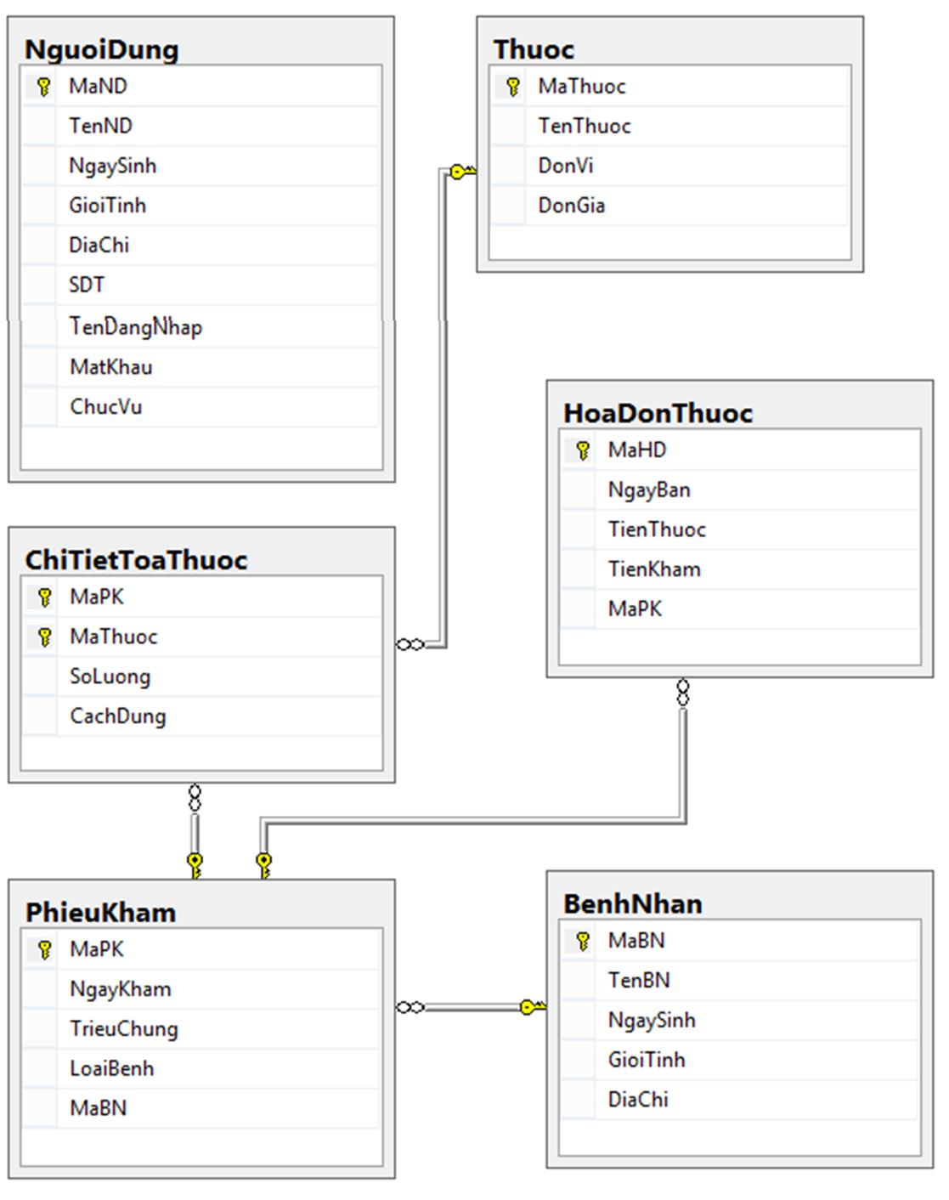

*Hình 30. -Mô hình dữ liệu quan hệ*

* Ràng buộc toàn vẹn

|  |  |
| --- | --- |
| **R1** | **Mô tả RBTV** |
| Bối cảnh | BenhNhan |
| Mô tả | Giới tính chỉ là Nam hoặc nữ |
| Nội dung | Ɐbn ϵ BenhNhan: bn. GioiTinh ϵ {‘Nam’, ‘Nữ’) |
| Bảng tầm ảnh hưởng:   |  |  |  |  | | --- | --- | --- | --- | | R1 | Thêm | Xóa | Sửa | | BenhNhan | + | - | + ( GioiTinh) | | |

|  |  |
| --- | --- |
| **R2** | **Mô tả RBTV** |
| Bối cảnh | HoaDonThuoc, PhieuKham |
| Mô tả | Ngày hóa đơn nhỏ hơn bằng ngày khám |
| Nội dung | Ɐhdt ϵ HoaDonThuoc ( ∃ pk ∈ PhieuKham: hdt. MaPK= pk.MaPK => hdt. NgayBan <= pk. NgayKham) |
| Bảng tầm ảnh hưởng:   |  |  |  |  | | --- | --- | --- | --- | | R2 | Thêm | Xóa | Sửa | | HoaDonThuoc | + | - | + | | PhieuKham | - | - | + | | |

|  |  |
| --- | --- |
| **R3** | **Mô tả RBTV** |
| Bối cảnh | BenhNhan |
| Mô tả | Mỗi ngày khám tối đa 40 bệnh nhân |
| Nội dung | Ɐbn ϵ BenhNhan: SUM (bn. MaBN) <=40 |
| Bảng tầm ảnh hưởng:   |  |  |  |  | | --- | --- | --- | --- | | R3 | Thêm | Xóa | Sửa | | BenhNhan | + | - | - | | |

|  |  |
| --- | --- |
| **R4** | **Mô tả RBTV** |
| Bối cảnh | BenhNhan |
| Mô tả | Giới tính chỉ là Nam hoặc nữ |
| Nội dung | Ɐbn ϵ NguoiDung: bn. GioiTinh ϵ {‘Nam’, ‘Nữ’) |
| Bảng tầm ảnh hưởng:   |  |  |  |  | | --- | --- | --- | --- | | R4 | Thêm | Xóa | Sửa | | NguoiDung | + | - | + (GioiTinh) | | |

|  |  |
| --- | --- |
| **R5** | **Mô tả RBTV** |
| Bối cảnh | BenhNhan, PhieuKham |
| Mô tả | Ngày sinh của bệnh nhân phải nhỏ hơn hoặc bằng ngày khám |
| Nội dung | Ɐbn ϵ NguoiDung: bn. GioiTinh ϵ {‘Nam’, ‘Nữ’) |
| Bảng tầm ảnh hưởng:   |  |  |  |  | | --- | --- | --- | --- | | R4 | Thêm | Xóa | Sửa | | BenhNhan | + | - | + (NgaySinh) | | PhieuKham | + | - | +(NgayKham, MaBN) | | |

### Thiết kế dữ liệu mức vật lý

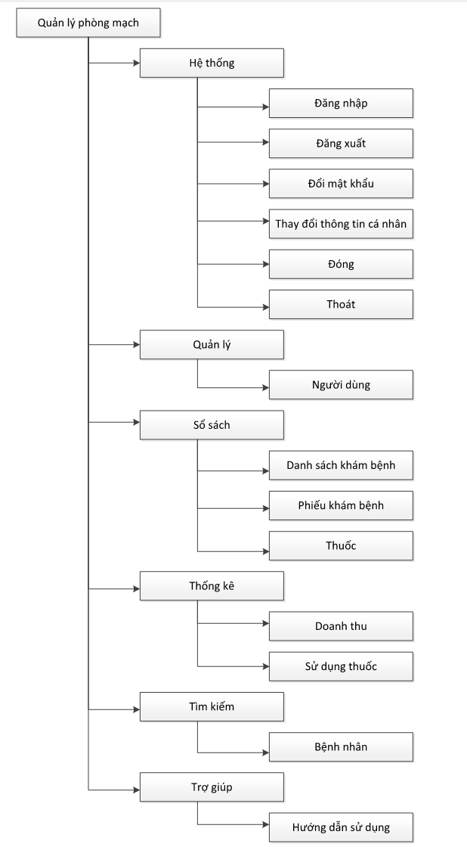

*Hình 31. -Sơ đồ cấu trúc chức năng hệ thống*

# Chương V: Thiết kế kiến trúc

## Công nghệ sử dụng

* Microsoft .NET Framework 4.5
* Ngôn ngữ lập trình C#, WindowsFormsApplication
* DevExpress Components for .Net
* Các công cụ hỗ trợ:

+ Visual studio 2013 Ultimate, Visual studio 2017 Enterprise

+ SQL Server 2014 Management Studio

+ Microsoft visio 2016, Astah UML

## Mô hình tổng thể kiến trúc

* Phần mềm quản lý phòng mạch tư được thiết kế và xây dựng theo mô hình kiến trúc 3- Layered:

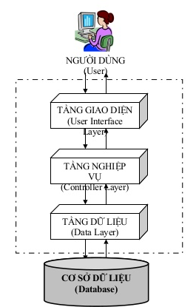

## Danh sách các componet/Package

Mô hình 3 lớp được cấu thành từ: Presentation Layers, Business Logic Layers, và Data Access Layers.

* Tầng giao diện (Presentation Layers)

+ Lớp này làm nhiệm vụ giao tiếp với người dùng cuối để thu thập dữ liệu và hiển thị kết quả/dữ liệu thông qua Windows Forms trong các thành phần trong giao diện người sử dụng.

* Tầng nghiệp vụ (Business Logic Layers)

+ Đây là layer xử lý chính các dữ liệu trước khi được đưa lên hiển thị trên màn hình hoặc xử lý các dữ liệu trước khi chuyển xuống Data Access Layer để lưu dữ liệu xuống cơ sở dữ liệu.

+ Đây là nơi đê kiểm tra ràng buộc, các yêu cầu nghiệp vụ, tính toán, xử lý các yêu cầu và lựa chọn kết quả trả về cho Presentation Layers.

* Tầng dữ liệu (Data Access Layers)

+ Lớp này thực hiện các nghiệp vụ liên quan đến lưu trữ và truy xuất dữ liệu của ứng dụng như đọc, lưu, cập nhật cơ sở dữ liệu.

## Giải thích tương tác/giao tiếp giữa các components

* Đối với 3-Layer, yêu cầu được xử lý tuần tự qua các layer như hình:

+ Đầu tiên User giao tiếp với Presentation Layers (GUI) để gửi đi thông tin và yêu cầu. Tại layer này, các thông tin sẽ được kiểm tra, nếu OK chúng sẽ được chuyển xuống Business Logic Layer (BLL).

+ Tại BLL, các thông tin sẽ được nhào nặn, tính toán theo đúng yêu cầu đã gửi, nếu không cần đến Database thì BLL sẽ gửi trả kết quả về GUI, ngược lại nó sẽ đẩy dữ liệu (thông tin đã xử lý) xuống Data Access Layer (DAO).

+ DAO sẽ thao tác với Database và trả kết quả về cho BLL, BLL kiểm tra và gửi nó lên GUI để hiển thị cho người dùng.

+ Một khi gặp lỗi (các trường hợp không đúng dữ liệu) thì đang ở layer nào thì quăng lên trên layer cao hơn nó 1 bậc cho tới GUI thì sẽ quăng ra cho người dùng biết

+ Các dữ liệu được trung chuyển giữa các Layer thông qua một đối tượng gọi là Data Transfer Object (DTO), đơn giản đây chỉ là các Class đại diện cho các đối tượng được lưu trữ trong Database.

# Chương VI: Thiết kế giao diện

## Sơ đồ liên kết màn hình

### Màn hình quản lý người dùng

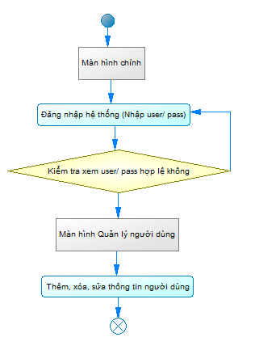

### Màn hình thay đổi thông tin cá nhân

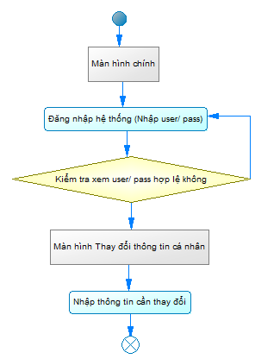

### Màn hình lập hoá đơn

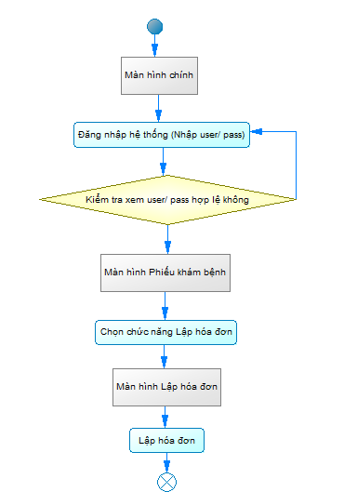

### Màn hình quản lý phiếu khám bệnh

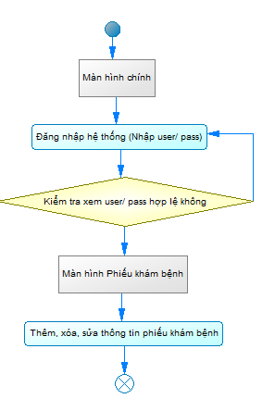

### Màn hình quản lý thuốc

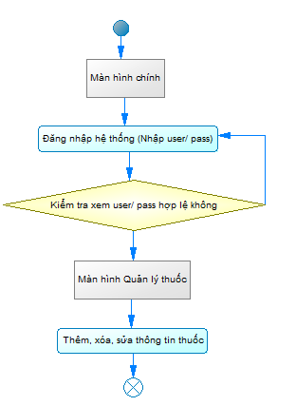

### Màn hình báo cáo doanh thu

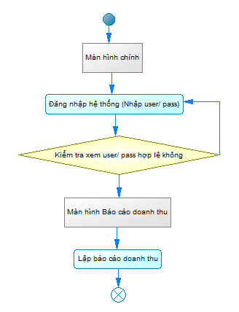

### Màn hình báo cáo sử dụng thuốc:

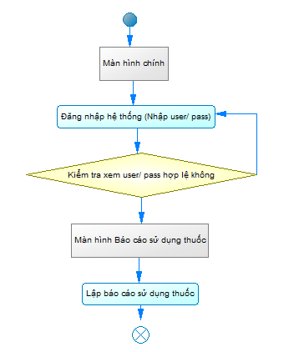

### Màn hình tra cứu bệnh nhân:

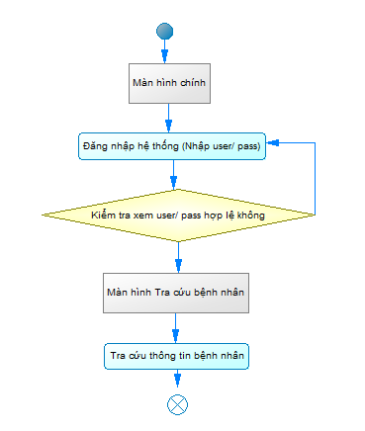

## Danh sách màn hình, mô tả chức năng từng màn hình & xử lý sự kiện từng màn hình

### Màn hình đăng nhập

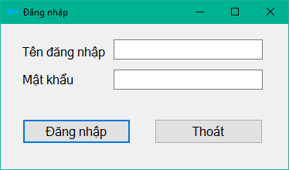

*Hình 1: Màn hình đăng nhập*

|  |  |  |  |
| --- | --- | --- | --- |
| **STT** | **Đối tượng** | **Xử lý** | **Ghi chú** |
| 1 | Tên đăng nhập | Nhập tên đăng nhập | kiểu chuỗi |
| 2 | Mật khẩu | Nhập mật khẩu | kiểu chuỗi |
| 3 | Đăng nhập | Nhấn nút | Kiểm tra để đăng nhập truy cập vào hệ thống |
| 4 | Thoát | Nhấn nút | Thoát khỏi ứng dụng |

### Màn hình chính

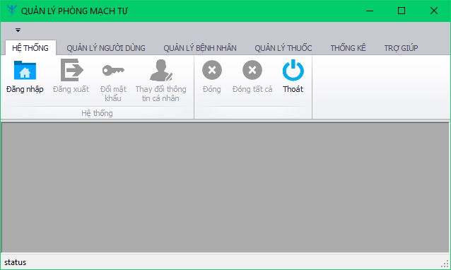

*Hình 2: Màn hình chính- Hệ thống*

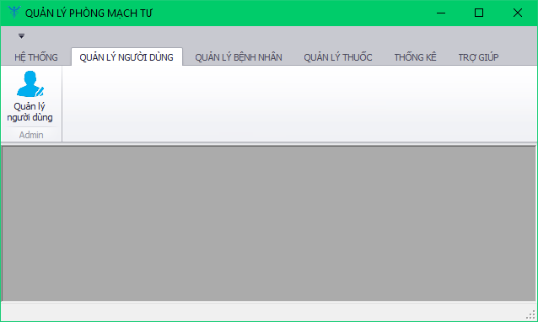

*Hình 3: Màn hình chính- Quản lý người dùng*

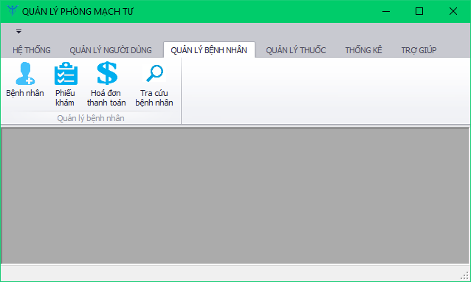

*Hình 4: Màn hình chính- Quản lý bệnh nhân*

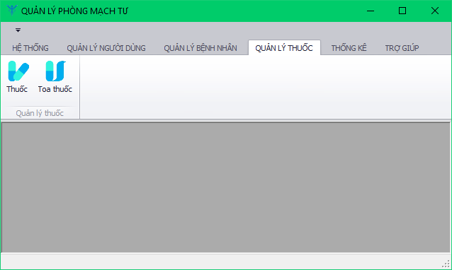

*Hình 5: Màn hình chính- Quản lý thuốc*

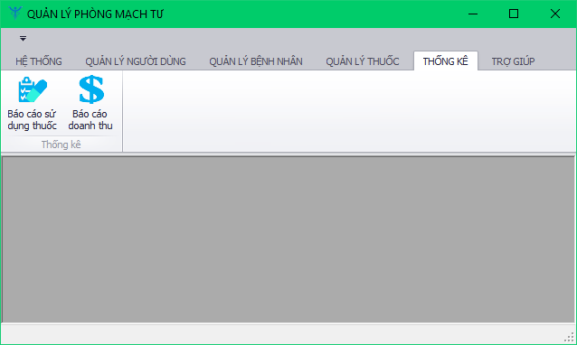

*Hình 6: Màn hình chính- Báo cáo*

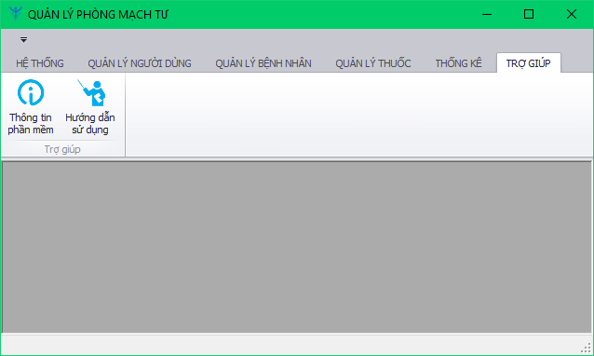

*Hình 7: Màn hình chính- Thông tin sản phẩm và hướng dẫn sử dụng*

### Màn hình quản lý người dùng

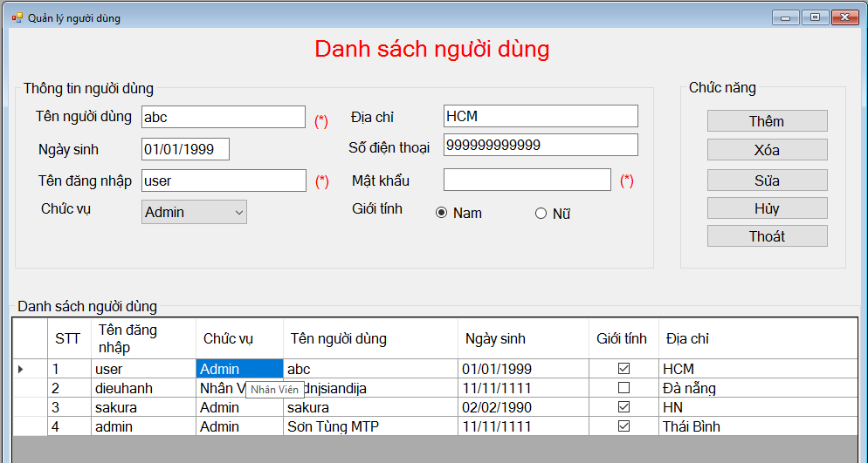

*Hình 8: Màn hình quản lý người dùng*

|  |  |  |  |
| --- | --- | --- | --- |
| **STT** | **Đối tượng** | **Xử lý** | **Ghi chú** |
| 1 | Tên người dùng | Nhập tên người dùng | Kiểu chuỗi |
| 2 | Địa chỉ | Nhập địa chỉ | Kiểu chuỗi |
| 3 | Ngày sinh | Nhập ngày sinh | Kiểu datetime |
| 4 | Số điện thoại | Nhập số điện thoại | Kiểu số nguyên |
| 5 | Tên đăng nhập | Nhập tên đăng nhập | Kiểu chuỗi |
| 6 | Mật khẩu | Nhập mậy khẩu | Kiểu chuỗi |
| 7 | Chức vụ | Chọn chức vụ | Admin or Nhân viên |
| 8 | Giới tính | Check vào danh tính Nam or Nữ | Nam or Nữ |
| 9 | Thêm | Nhấn nút | Thêm 1 người dùng mới |
| 10 | Xoá | Nhấn nút | Xoá 1 người dùng |
| 11 | Sửa | Nhấn nút | Sửa thông tin người dùng |
| 12 | Huỷ | Nhấn nút | Làm mới các nhập liệu |
| 13 | Thoát | Nhấn nút | Thoát khỏi màn hình quản lý danh sách người dùng |

### Màn hình đổi mật khẩu

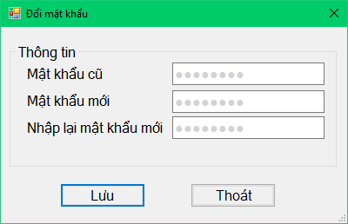

*Hình 9: Màn hình quản lý mật khẩu*

|  |  |  |  |
| --- | --- | --- | --- |
| **STT** | **Đối tượng** | **Xử lý** | **Ghi chú** |
| 1 | Mật khẩu cũ | Nhập mật khẩu cũ | Kiểu chuỗi |
| 2 | Mật khẩu mới | Nhập mật khẩu mới | Kiểu chuỗi |
| 3 | Nhập lại mật khẩu mới | Nhập lại mật khẩu mới | Kiểu chuỗi |
| 4 | Lưu | Nhấn nút | Cập nhật mật khẩu mới cho người dùng |
| 5 | Thoát | Nhấn nút | Thoát khỏi màn hình đổi mật khẩu |

### Màn hình thay đổi thông tin cá nhân

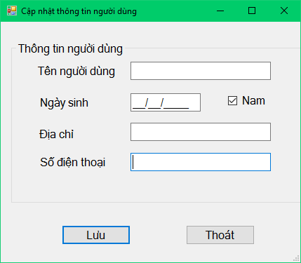

*Hình 10: Màn hình thay đổi thông tin cá nhân*

|  |  |  |  |
| --- | --- | --- | --- |
| **STT** | **Đối tượng** | **Xử lý** | **Ghi chú** |
| 1 | Tên người dùng | Nhập tên người dùng | Kiểu chuỗi |
| 2 | Ngày sinh | Nhập ngày sinh | Kiểu DateTime |
| 3 | Địa chỉ | Nhập địa chỉ | Kiểu chuỗi |
| 4 | Số điện thoại | Nhấp số điện thoại | Kiểu số nguyên |
| 5 | Lưu | Nhấn nút | Cập nhật thông tin mới của người dùng |
| 6 | Thoát | Nhấn nút | Thoát khỏi màn hình |

### Màn hình danh sách khám bệnh

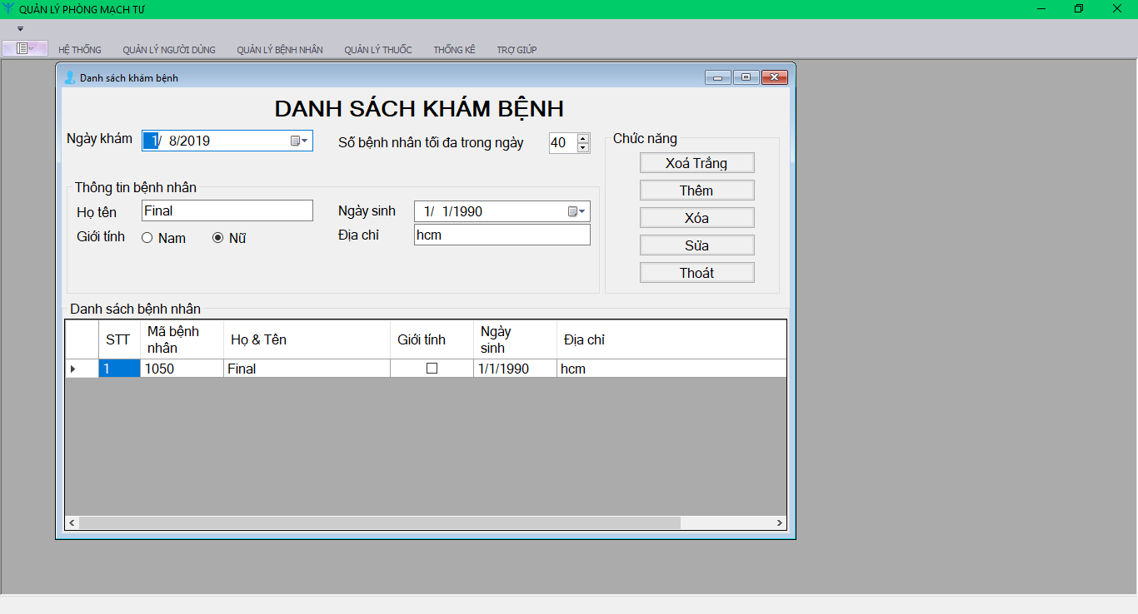

*Hình 11: Màn hình danh sách khám bệnh*

|  |  |  |  |
| --- | --- | --- | --- |
| **STT** | **Đối tượng** | **Xử lý** | **Ghi chú** |
| 1 | Ngày khám | Nhập vào ngày khám | Kiểu DateTime (Bảng danh sách bệnh nhân sẽ hiển thị dữ liệu theo ngày khám) |
| 2 | Số bệnh nhân tối đa trong ngày | Nhập số bệnh nhân tối đa trong ngày | Kiểu số nguyên, nếu số bệnh nhân nhập vào trong ngày đó nhiều hơn thì sẽ không được thêm mới bệnh nhân. |
| 3 | Họ tên, Địa chỉ | Nhập Họ tên, địa chỉ | Kiểu chuỗi |
| 4 | Ngày sinh | Nhập vào ngày sinh | Kiểu DayTime |
| 5 | Giới tính | Chọn Giới tính | Nam True of False |
| 6 | Thêm, xoá, sửa | Nhấn nút | Thêm, xoá, sửa thông tin các bệnh nhân |
| 7 | Xoá trắng | Nhấn nút | Làm mới các nhập liệu |
| 8 | Thoát | Nhấn nút | Thoát khỏi màn hình |

### Màn hình danh sách bệnh nhân (Tra cứu bệnh nhân):

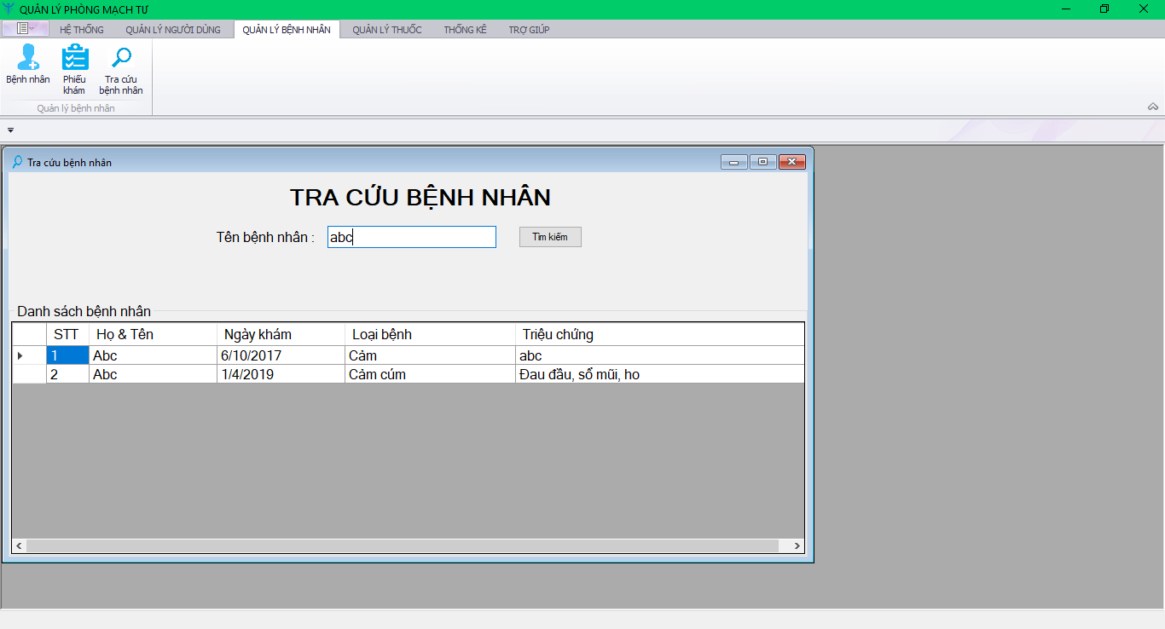

*Hình 12: Màn hình danh sách bệnh nhân*

|  |  |  |  |
| --- | --- | --- | --- |
| **STT** | **Đối tượng** | **Xử lý** | **Ghi chú** |
| 1 | Tên bệnh nhân | Nhập vào tên của bệnh nhân | Kiểu String, danh sách các bệnh nhân được lưu trong đó sẽ hiện ra |

### Màn hình hoá đơn thanh toán

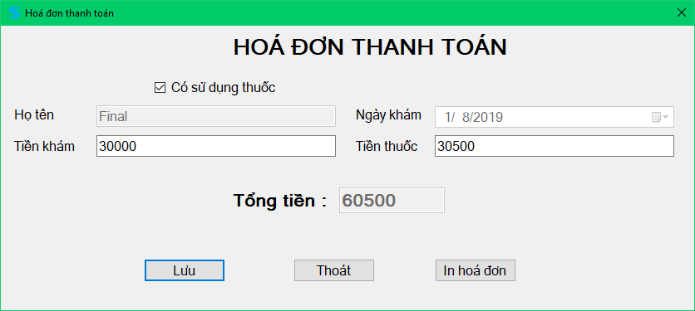

*Hình 13: Màn hình hoá đơn thanh toán*

|  |  |  |  |
| --- | --- | --- | --- |
| **STT** | **Đối tượng** | **Xử lý** | **Ghi chú** |
| 1 | Có sử dụng thuốc | Chọn True or Fasle | Kiểu chuỗi |
| 2 | Họ tên | Nhập họ tên của bệnh nhân | Kiểu chuỗi |
| 3 | Tiền khám | Chọn ngày khám | Kiểu DateTime |
| 4 | Tiền khám | Nhập tiền khám | Kiểu số nguyên |
| 5 | Tiền thuốc | Nhập tiền thuốc | Kiểu số nguyên |
| 6 | Lưu | Lưu lại hoá đơn thuốc | Button |
| 7 | Thoát | Thoát khỏi màn hình xem hoá đơn | Button |
| 8 | In hoá đơn | In hoá đơn khám bệnh của bệnh nhân | Button |

### Màn hình Phiếu khám bệnh

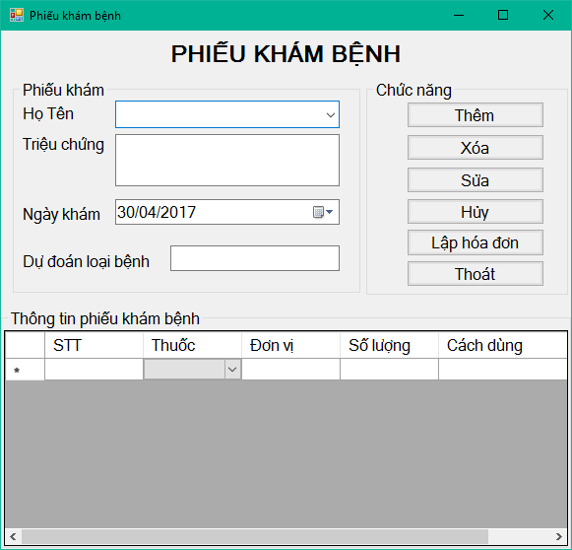

*Hình 14: Màn hình phiếu khám bệnh*

|  |  |  |  |
| --- | --- | --- | --- |
| **STT** | **Đối tượng** | **Xử lý** | **Ghi chú** |
| 1 | Họ tên | Nhập họ tên | Kiểu chuỗi |
| 2 | Triệu chứng | Nhập triệu chứng | Kiểu chuỗi |
| 3 | Ngày khám | Chọn ngày khám (ban đầu sẽ mặc định là ngày của hệ thống) | Kiểu DateTime |
| 4 | Dự đoán loại bệnh | Nhập tên loại bệnh | Kiểu chuỗi |
| 5 | Thêm, sửa, xoá | Nhấn nút | Thêm, sửa or xoá dữ liệ thông tin phiếu khám bệnh |
| 6 | Huỷ | Nhấn nút | Làm mới các nhập liệu |
| 7 | Lập hoá đơn | Nhấn nút | Mở ra màn hình Lập hoá đơn, xuất hoá đơn cho bệnh nhân |
| 8 | Thoát | Nhấn nút | Thoát khỏi màn hình Phiếu khám bệnh |

### Màn hình báo cáo doanh thu

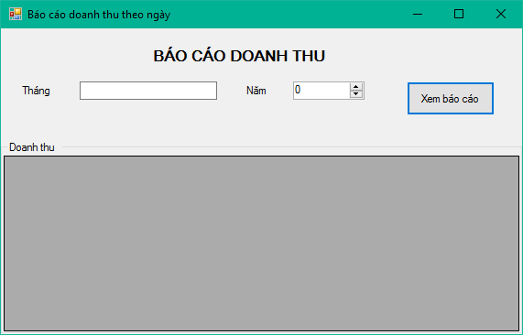

*Hình 15: Báo cáo doanh thu*

|  |  |  |  |
| --- | --- | --- | --- |
| **STT** | **Đối tượng** | **Xử lý** | **Ghi chú** |
| 1 | Tháng | Nhập dữ liệu | Kiểu số nguyên |
| 2 | Năm | Nhập năm | Kiểu số nguyên |
| 3 | Xem báo cáo | Nhấn nút | Xem file báo cáo và thực hiện thao tác in |

### Màn hình Báo cáo sử dụng thuốc

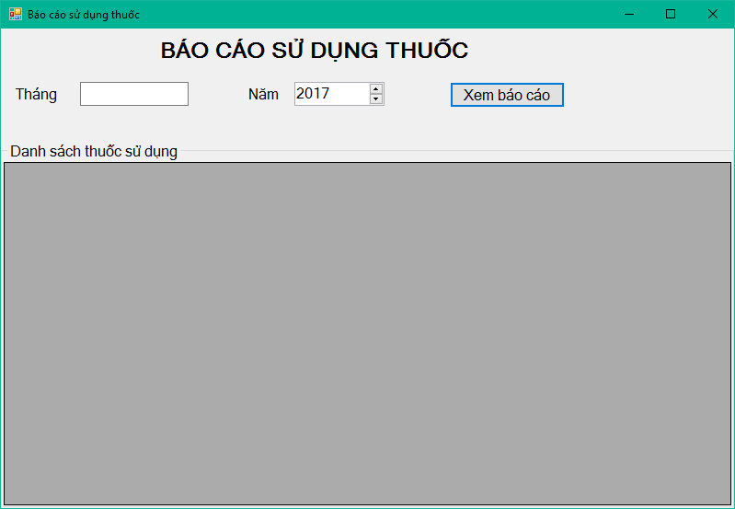

*Hình 16: Báo cáo sử dụng thuốc*

|  |  |  |  |
| --- | --- | --- | --- |
| **STT** | **Đối tượng** | **Xử lý** | **Ghi chú** |
| 1 | Tháng | Nhập dữ liệu | Kiểu số nguyên |
| 2 | Năm | Nhập năm | Kiểu số nguyên |
| 3 | Xem báo cáo | Nhấn nút | Xem file báo cáo và thực hiện thao tác in |

### Màn hình Thêm toa thuốc

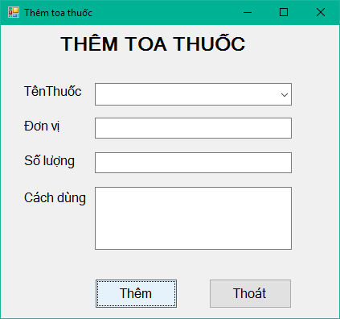

*Hình 17: Thêm toa thuốc*

|  |  |  |  |
| --- | --- | --- | --- |
| **STT** | **Đối tượng** | **Xử lý** | **Ghi chú** |
| 1 | Tên thuốc | Chọn tên thuốc | kiểu chuỗi |
| 2 | Đơn vị | Nhập đơn vị | Kiểu số nguyên |
| 3 | Số lượng | Nhập số lượng | Kiểu số nguyên |
| 4 | Cách dùng | Nhập cách dùng | Kiểu chuỗi |
| 5 | Thêm | Nhấn nút | Thêm một loại thuốc vào dữ liệu danh sách thuốc |
| 6 | Thoát | Nhấn nút | Thoát khỏi màn hình |

### Màn hình Quản lý thuốc

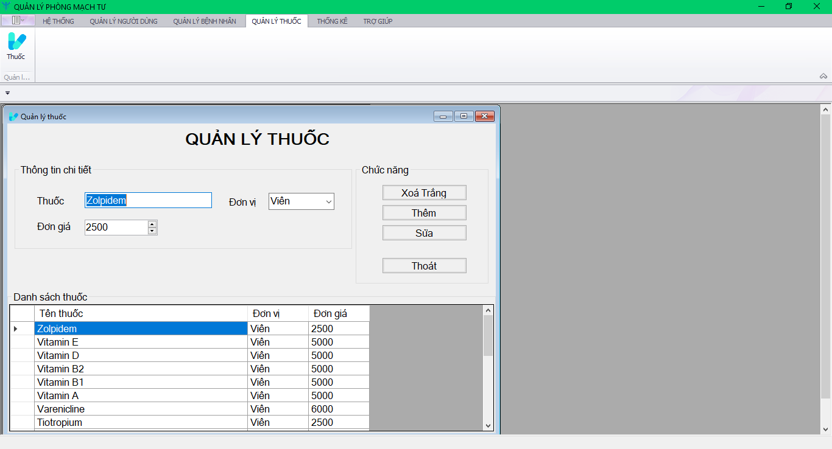

*Hình 18: Quản lý thuốc*

|  |  |  |  |
| --- | --- | --- | --- |
| **STT** | **Đối tượng** | **Xử lý** | **Ghi chú** |
| 1 | Thuốc | Nhập tên thuốc | Kiểu chuỗi |
| 2 | Đơn vị | Nhập đơn vị | Kiểu số nguyên |
| 3 | Đơn giá | Nhập đơn giá | Kiểu số nguyên |
| 4 | Thêm, xoá, sửa | Nhấn nút | Thêm, xoá or sửa thuốc dữ liệu danh sách thuốc |
| 5 | Xoá trắng | Nhấn nút | Làm mới các nhập liệu |
| 6 | Thoát | Nhấn nút | Thoát khỏi màn hình Quản lý thuốc |

### Màn hình hướng dẫn sử dụng

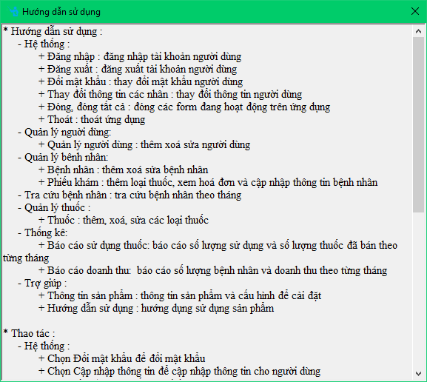

*Hình 19: Hướng dẫn sử dụng*

### Màn hình Thông tin phần mềm

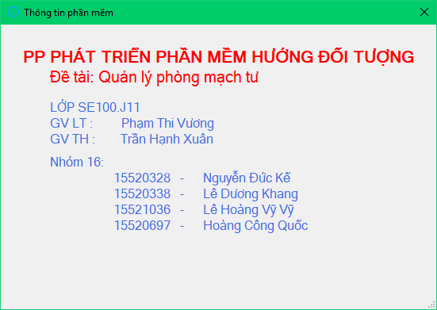

*Hình 20: Thông tin phần mềm*

# Chương VII: Kết luận

## Môi trường phát triển và môi trường triển khai

* Microsoft .NET Framework 4.5
* Ngôn ngữ lập trình C#, WindowsFormsApplication
* DevExpress Components for .Net (version 18.2)
* Các công cụ hỗ trợ:

+ Visual studio 2013 Ultimate, Visual studio 2017 Enterprise

+ SQL Server 2014 Management Studio

+ Microsoft visio 2016, Astah UML

## Kết quả đạt được

+ Hoàn thành đồ án đúng hạn. Hoàn tất việc khảo sát hiện trạng, phân tích, thiết kế và cài đặt phần mềm.

+ Sử dụng ở mức căn bản các công cụ quản lý code bằng Github với tool SmartGit.

+ Nhóm đoàn kêt hoàn thành tốt các công việc.

+ Hiểu và vận dụng tốt những kiến thức để giải quyết các vấn đề phát sinh trong quá trình phát triển và cài đặt phần mềm.

+ Hiểu các khái niệm cơ bản tổng quan về công nghệ phần mềm. Các lý thuyết cơ bản cho các kỹ năng cần thiết để xác định và mô hình hóa yêu cầu phần mềm, thiết kế, cài đặt, kiểm thử, bảo trì phần mềm.

## Hướng phát triển phần mềm

+ Nên bổ sung bản trên web và trên di động giúp quản lý tốt hơn.

+ Bổ sung tính năng đặt dữ liệu trên các Server trực tuyến và nâng cấp những tính năng mới phù hợp hơn.

+ Đầu tư vào tối ưu code hơn nữa giúp xử lý nhanh và mượt hơn đặc biệt là các máy cấu hình yếu.

## Tài liệu tham khảo

+ Sách Programming C# 5.0. - Coding Style C# Microsoft.

+ Giáo trình và tài liệu của Giảng viên cung cấp.

+ Tham khảo trên trang web: https://msdn.microsoft.com

+ Slide môn học, Google và Youtube.

+ Bách khoa toàn thư vi.wikipedia.org

+ Forum congdongcviet.com